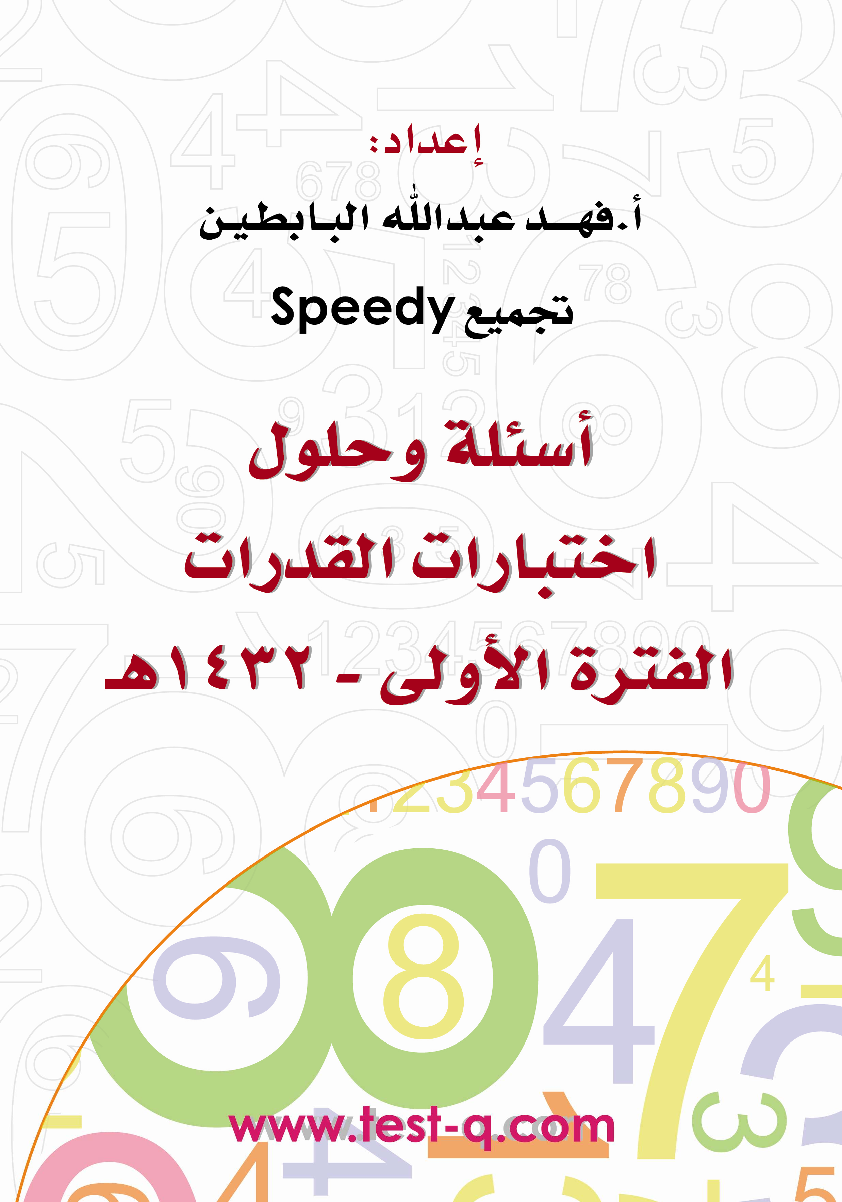

1

F ١ E و ٠٢٪ א אو א K
د ٠٥ E د | د ٠٣ E ج | د ٦٣ E | ٠٩د E
" # $%א &' () *+, "
" ٢ 0 1 2 "
W "#א
زאو א א ٠٨١ د
א ج א אم و
٠٨١ د ZZZZZZZ ٠٠١٪
٠١٪ ZZZZZZZ د ٨١
٠٢٪ ZZZZZZZ د ٦٣

د ٦٣ W 1א3%א

؟ م+ ٢٧ و2 3% E 0 1א م- F د % &' ( )א م+ א ن-' ذא/ E ٢ F
د E ٢١ +م | م- ٩ E ج | م+ ١١ E | م- ٠١ E

"ع39 ?א م @ د A ٧ :;< = 8 "
W "#א
٢٧ D ٧ Z ٠١ وא 9 78 ٢

G @ ٠١ DE א ن? ١١ 1א3%א ذאC

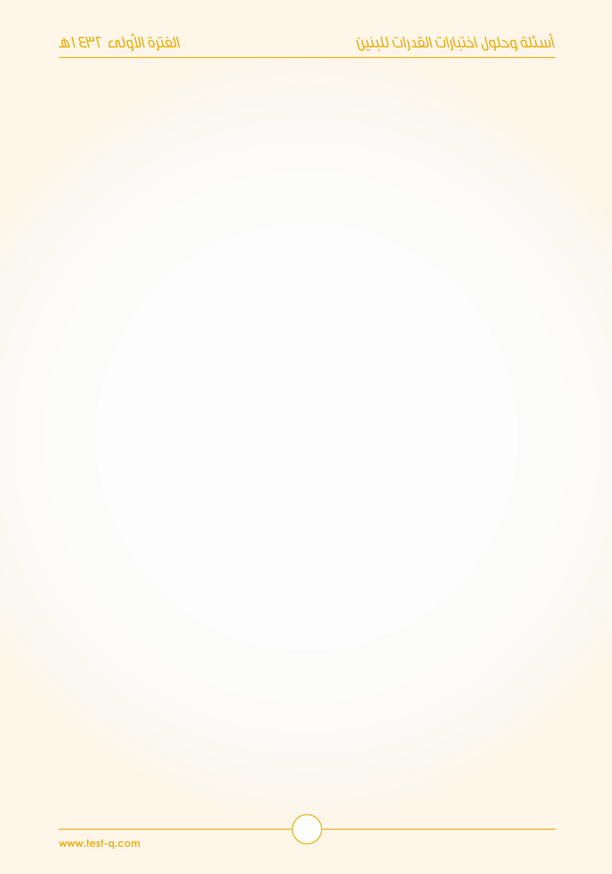
A=%א م3 و H = א م3 &< I 9< 78 9 وא

Q
2

Z ١ ٦ H ٦ ١ 67-8 E ٣ F
د E ٢١ | ٦ E ج | ٧ E | ٦٣ E

W "#א
٧ Z ٦ H ١ Z ١ ٦ H ٦ ١

٧ W 3K DE א ذאC

؟ <=0> ?و- <0@2 ?A א د 0 א - E ٤ F
٤ E د | ٣ E ج | ٢ E | ١ E

W "#א
Rא א 0 L M אلO א PQ
ن? T T) ٢ E 1 ٤ Z ٢ C ٢ Z د A א UAV ٤ Z ٢٢ Z د A א G '
٢ W 1א3%א

R
3

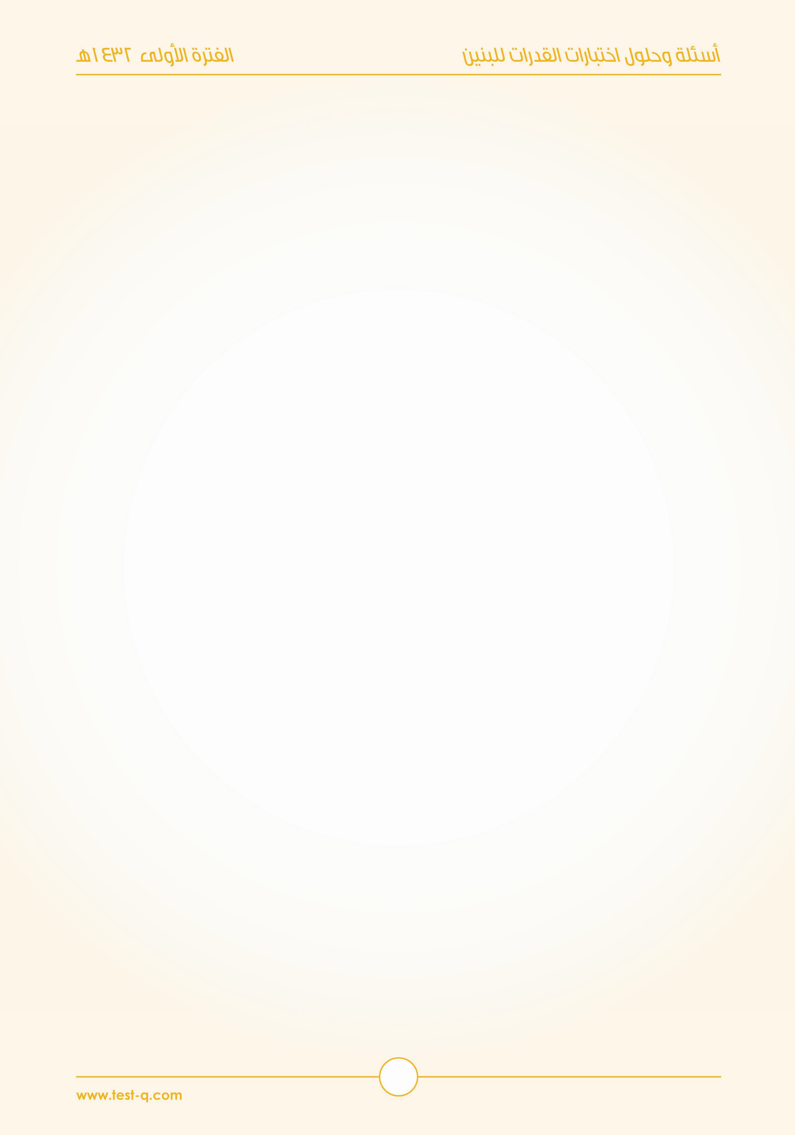

Z ٣ J ١ J ٣ ١ 67-8 و E ٥ F
DE-F8 G E د | 2=C E ج | ١ – E | ١ E

W "#א
() Z ١ J ١ Z ٣ J ١ J ٣ ١

..אARSو ٣ Q -P א ن-O-I D8-P وא H-I ولKא L M د-3C (N E ٦ F K אم2 ٩ H-I "' وزن U@א2 א وق 3W א א % - אم2 ٠١ H-)א وزن ن-' ذא/
؟ )א M د-3W א L Hא+)א وزن &'
د E ٦٥١ 2אم | ج E ٦٤١ 2אم | E ٦٣١ 2אم | E ٠٥١ 2אم
W "#א
< د א 3א\ 0 א [ وق א?ول Z ١ Cذًא وز^_ Z ٠١ אم < د א 3א\ 0 א [ وق א ` 7_ Z ٢ Cذًא وز^_ Z ٠١ C ٢ Z ٠٢ אم < د א 3א\ 0 א [ وق א ` a Z ٣ Cذًא وز^_ Z ٠١ C ٣ Z ٠٣ אم < د א 3א\ 0 א [ وق א א G Z ٤ Cذًא وز^_ Z ٩ C ٤ Z ٦٣ אم
< د א 3א\ 0 א [ وق א H' Z ١ Cذًא وز^_ Z ٠١ C ٥ Z ٠٥ אم

Cذًא א 3زن Z ٠١ H ٠٢ H ٠٣ H ٦٣ H ٠٥ Z ٦٤١ אم

S
4

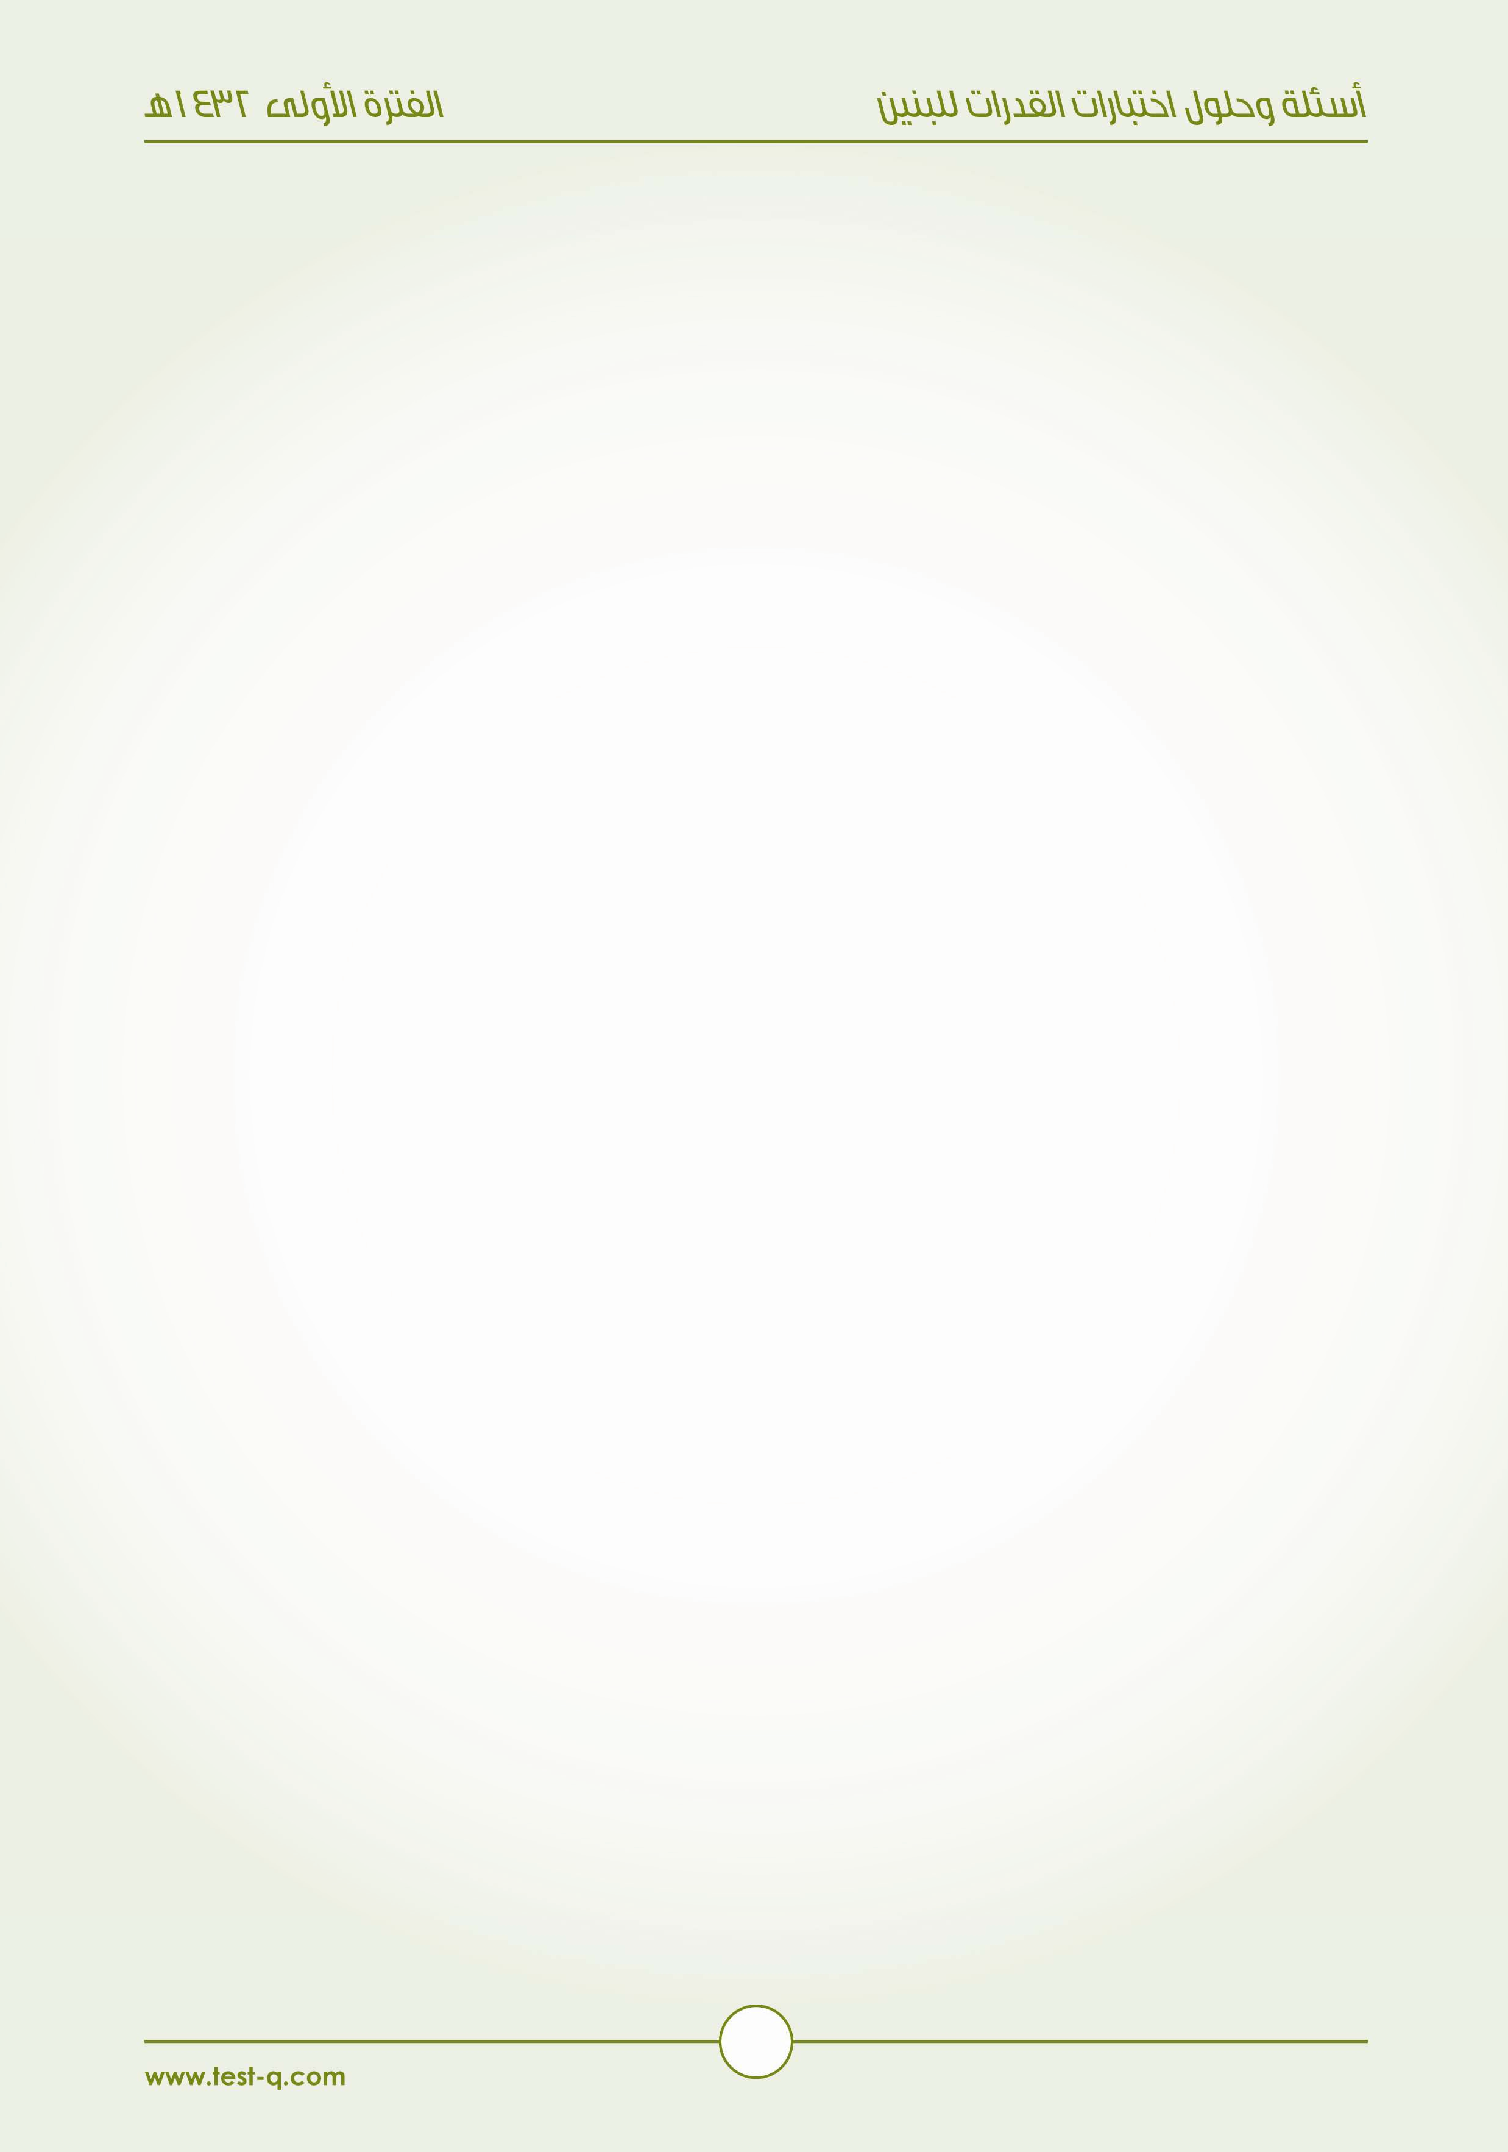

؟ Z س نYZ K ٣ Z /٥/ /-/ ﺱ] ن-' ذא/ E ٧ F
د E ٦١ | ج E ٤١ | ١١ E | ٠١ E
W "#א
? #e f א G g ?
س – ٥ Z ٩ س Z ٩ H ٥ Z ٤١ Cذًא س Z ٤١
א3%א1 W ٤١

T
5

؟ م+ ٠٦ 0@ م+ א +S - Z \-0@ Kא م+ א ن-' ذא/ E ٨ F
\-abP א E د | `3aGא E ج | _Kא E | ]^ א E
W "#א
م @ ٧ ع39 ?א م @ د < i jk` א م3 7$ و i A ?א م3 @ 9 אلO א א+K 0 ع39 ?א
٠٦ D ٧ Z ٦٥ وא 9 78 ٤

i A ?א ن3l ٧٥ م3 א H = א ن3l ٨٥ م3 א
A=%א ن3l ٩٥ م3 א m9 א ن3l ٠٦ م3 א
n?א م3 ن3l # א م3 א A م3 א ذאC

KK ٩ ٣ c 2d-0 א A1א و E ٩ F
د E ٣ ٠١ | ج E ٣ )؛٩!؛ | ٠{٣ ٣ E | ٠{٩ ٣ E

W "#א
٣ ٩{٠
٠{٩ r@ ؛١ ؛٠( q9[ و ٠١ :;< س?א p A א +%א ن?

U
6

W g hC D7iא ?fZ ٣٣ E س J F ن-' ذא/ E ٠١ F
د E – ٣٣ س | ج E ٣٣ س | س٣٣ – E | ٣٣ س E

W "#א
I psא : 9 e rد e س?א ن@ t
E ٣٣ س J F 3K 1א3%א ذًאC

1 1 1
Z 0.5 ×0.5 × 2 W 67-3 א و E ١١ F
٤ E د | ٢ E ج | ١ E | 1  2 E

W "#א
٢ Z2 ×2 × 2 Z 5 × 5 × 2 Z0.5 ×0.5 × 2
1 10 10 1 1 1 1
٢ W 3K 1א3%א ذًאC

V
7

K م k و K ٤ Z ٠{٥ م C ٨ E ٢١ F
٢ E د | ؛٤! E ج | ؛٢! E | ١ E
? #e f א G E ?
W "#א
٨ C م ٥{٠ Z ٤ ٨ C ]ﻡ Z ٤ ٤٦ C م Z ٦١
1 16
4 64
Z Z م
1
4
Z م = 8

Z ؛٤! C ٥٢٪ k و E ٣١ F
د E ٥{٢٦ | ج E ٥٢٦٠{٠ | E ٥٢٦{٠ | ٦{٥٢ E

W "#א
!٤؛ P`v ٥٢{٠
٥٢٪ P`v ٥٢{٠ ٥٢{٠ C ٥٢{٠ Z ٥٢٦٠{٠
٠{٥٢٦٠ W 3K DE א

W
8

&' D=Z K م+ ٠٦ L &o3 ]kوو " % n 8 <m Z ٠٠٣ " ع E ٤١ F
K "E- = א د 0 א (=8 ع ز ل- ٠١ U p م+
م- ٣ E د | ج E ٢١ +م | م- ٦ E | م- ٠١ E
W "#א
; e ٥ Z ٠٦ D ٠٠٣ Z م3 א 0 nא3 א P א 8
@ م 8 ٠١ ل 0 א 3م Z ٥ C ٠١ Z ٠٥ e ; Cذא < د א? م Z ٠٠٣ D ٠٥ Z ٦
W 2Iq "_
7 د 9 א 1 2
א? م ٠٦ س
Pw ( א
٠٠٣ ٠٠٣
א ل ١ ٠١
? س Rk' A' :;< = ?
٠١ C ٠٠٣ C س Z ١ C ٠٠٣ C ٠٦
س Z ٠٦ D ٠١ س Z ٦ @ م
م @ ٦ W 3K 1א3%א

X
9

KK س k و K ١ J Z ٧ H ٣ س E ٥١ F
٤ E د | ١ E ج | ٢ J E | ٢ E
W "#א
١ J Z ٧ H س٣
٨ J Z ٧ J ١ J Z ٣ س
٢ J C ٢ J C ٢ J Z
Cذًא س Z J ٢

م+ L u ٥٢ tmF 7 v2I و K _وא م+ L u ٠٣ r - s tmF 7 E ٦١ F
K w-%-s ٠١ 0@ - F3 @ wאum א د % L ق2= א x _א K _وא
_وא u E د | u ٢ E ج | u ؛١@؛٢% E | u ٢١ E

W "#א
< א 0 ؛٢#؛٤) Z nوא م3 0 g ٠٣ x;$ E I
< א 0 ؛٢@؛٤% Z nوא م3 0 g ٥٢ x;$ E g ؛٢ ؛٤% Z ؛٢@؛٤% J ؛٢#؛٤) Z I nوא < لk{ yk$ zא 0 ق ( א g ؛١@؛٢% Z ؛٢%؛٤) Z ؛٢ ؛٤% C ٠١ Z R < ٠١ لk{ yk$ zא 0 ق ( א

Cذًא א3%א1 W %؛٢@؛١ g

Y
10

؟ ١ 67-3 א ن-' ٧ ym% < k &a ٧ ym% < k ذא/ ?A א د 0 א +S - E ٧١ F
د E ٤١ | ج E ٩٤ | ١ E | ٧ E
W "#א
Rא א 0 L M ٧ Z ٧ D ٩٤ ن? T T) Eج ١ Z ٧ D ٧ W ٧ :;< ^ = 8 j

Cذًא א3%א1 W ٩٤

&F3 @20 א }m א {|d ٠٤ ن+ mR &F3 {|d ٠٧ <@ D -% 2Oz E ٨١ F
؟ -ً 0 ` }m א ن+ mR A א د % &RZ K 82= א }m א ن+ mR ٥٤
د E ٥٢ | ج E ٥١ | ٠١ E | o E
W "#א
س W # |; א ن3=;l & + א د <
٥٤ H ٠٤ J س Z ٠٧ ٥٨ J س Z ٠٧
س Z ٥٨ J ٠٧ Z ٥١

} p ٥١ W 3K ًA' # |; א ن3=;l & + א د < ذًאC

QP
11

W - وא א DS - Z K ٣ W ٣{٥ W ٢{٥ QmP - زوא `@ x 3 א E ٩١ F
د E ٥٢ W ٥٩ W ٠٦ | ج E ٠٣ W ٠٩ W ٠٦ | E ٠٥ W ٠٠١ W ٠٣ | E ٠٥ W ٠٧ W ٠٦

W "hm v2I 2
א ج א אم ٩ ع3=א ZZZ ٣ W ٣{٥ W ٢{٥
? ٢ 0 1 2 ?
٨١ ع3=א ZZZ ٦ W ٧ W ٥
W "#א
٩ Z ٣ H ٣{٥ H ٢{٥ Z L א ع3=~ ٠٨١ Z a;` א زوא ع3=~
אو א 9 _ C ٠٨١ Z אو א
L א ع3=~
180

? ٠١ 0 1 2 ?
٠٥ Z ٢{٥ C ٠٢ Z ٢{٥ C 9 Z €و?א אو א

٠٥ W ٠٧ W ٠٦ ZZZ א3=ع ٠٨١
٠٧ Z ٣{٥ C ٠٢ Z ٣{٥ C 180 Z _ ` א אو א

13;f א 3Kو
٠٦ Z ٣ C ٠٢ Z ٣ C
180
9
9
Z ` ` א אو א

Cذًא א وא 7K W F ٠٥ W ٠٧ W ٠٦ E

W r2 ٠٢ @و2 ٠١ % €07 א 2 د- א ? E ٠٢ F
د E ٠١ ٠٢ | ج E ٠١ ٢ | ٠٢ H ٠١ E | ٠٢ C ٠١ E
W "#א
٠١ ٠٢
س?א د A ^ (_ 0 1 V د A א ن@ ‚A س?א نz

QQ
12

؛٧! 67-3 א ن-' ٧ ym% < k &a ٧ ym% < k ذא/ ?A א د 0 א +S - E ١٢ F
د E ٤١ | ١ E ج | ٩٤ E | ٧ E

W "#א
Rא א 0 L M نz T T) ٧ E @
١ Z ٧ D ٧
؛٧! Z ٧ D ١ W ٧ :;< ^ = 8 j

٧ W 3K 1א3%א ذًאC

؟ ٠{٨ ٪ ٠٦ k &' E ٢٢ F
د E ٤٢٠{٠ | ج E ٨٤٠{٠ | ٠{٨٤ E | ٠{٤٢ E

W "#א
٠٦ ٪ E وr ٠٦{٠ Z ٦{٠ ٦{٠ C ٨{٠ Z ٨٤{٠

Cذًא א3%א1 3K W ٨٤{٠

QR
13

؟ ٩٤ د 0 א ن-' 67-3 א -30@ و ٦ ‚2 ذא/ ?A א د 0 א +S - E ٣٢ F
د E ٢١ | ج E ٣١ | ٩ E | ٤١ E
W "#א
Rא א 0 L M نz T T) ٣١ E ج
٧ Z ٦ J ٣١ ٩٤ Z ٢ ٧ W DE א A j

Cذًא א A د 3K W ٣١

K ل k وfZ K ٢ Z /٣/ /-/ ﻝ] E ٤٢ F
٧ E د | ٩ E ج | ٢١ E | ٨ E
? #e f א G g ?
W "#א
٢ Z /٣/ /-/ ﻝ]
٤ Z ٣ J ل ٧ Z ٣ H ٤ Z ل
Cذًא ل Z ٧

QS
14

15

W - وא א DS - Z K ٢{٥ W ٢ W ١{٥ QmP - زوא `@ x 3 א E ٥٢ F
د E ٥٣ W ٠٧ W ٥٧ | ج E ٥٤ W ٠٦ W ٥٧ | E ٥٤ W ٠٨ W ٥٥ | E ٠٥ W ٠٦ W ٠٧

W "#א
٦ Z ٢{٥ H ٢ H ١{٥ Z L א ع3=~ ٠٨١ Z a;` א زوא ع3=~
٠٨١
אو א 9 _ C L א ع3=~ Z אو א
א אو א?و€ Z 180 C ٥{١ Z ٠٣ C ٥{١ Z ٥٤
6
٠٦ Z ٢ C ٠٣ Z ٢ C 180 Z _ ` א אو א
6
٥٧ Z ٢{٥ C ٠٣ Z ٢{٥ C 180 Z ` ` א אو א
6
? ٣ 0 1 2 ? |  | W "hm v2I 2  א ج א אم ٦ ع3=א ZZZ ٢{٥ W ٢ W ١{٥
? ٠١ 0 1 2 ? |  | ٥{٤ W ٦ W ٥{٧ ZZZ א3=ع ٨١ ٥٤ W ٠٦ W ٥٧ ZZZ א3=ع ٠٨١  13;f א 3Kو
 |  | Cذًא א وא 7K W F ٥٤ W ٠٦ W ٥٧ E
 | QT

؟ م G @ ل k و K ٦ H ل ٠١ Z ٣ H م ٠٠١ E ٦٢ F
٣ J م Z ل E د | ٣ H م Z ل E ج | م Z ل E  2 | م ٢ Z ل E
W "#א
٠٠١ م H ٣ Z ٠١ ل H ٦
٠١ ٢F م H ٣ E Z ٠١ ل H ٦
? و ' H ?א ذًאC # = א # rو E 8kA وא R ?א Rو E ?
٦ H ل Z E ٣ H م F ٢
? #e f א &' ٦ ƒ f ? ٦ H ل Z ٦ H م ٢
ل Z م ٢

Cذًא ل Z ٢ م

1
؟ س k و K 2 s Z س E ٧٢ F
1 E د  2 | ٢ E ج | ١ E | 1 E  4
W "#א
? } ' ?
2 s Z س ١ C ١ C ١ Z ١ Z ٣ س
1
Cذًא س Z ١

QU
16

ل- ٠٥ ƒZ אق وKא „ ن-'و 8 k و ٢٧ -I U ن-' ذא/ E ٨٢ F
…m^ א &' ل- ٠٠٢ ƒZ ن-' Dk-^ -@و ل- ٠٠١ ƒZ אق وKא س s و
؟ -I U ?A א
د E ٠٥٨١١ | ج E ٠٠٨١١ | E ٠٠٧١١ | E ٠٥٦١١
W "#א
٩ Z ٢٧ C ZE ٠٥F „e אق و@ د <
1
8
6
١٥ Z ١٢ J ٢٧ Z E ٢١ H ٩ F J ٢٧ Z E ٠٠٢ F „e אق و@ د < E ١٥ C ٠٠٢ F H E ٢١ C ٠٠١ F H E ٩ C ٠٥ F Z ^ ' ع3=~
Z ٠٥٤ H ٠٠٢١ H ٠٠٢٠١ Z ٠٥٨١١ ل
Cذًא א3%א1 3K W ٠٥٨١١ ل
٢١ Z ٢٧ C Z E ٠٠١ F „e אق و@ د <
1

QV
17

4
Z 0.25 و E ٩٢ F
د E ٠١ | ج E ٦١ | 1  16 E | ٢١ E
1
4
W "#א
٥٢{٠ Z
٦١ Z ٤ C ٤ Z 1 Z0.25
4
4
4
Cذًא א3%א1 3K W ٦١

-C &S _ -8AI ذאYZ ٥٢ ?و- ص-|d ٥ - % †s+ ن-' ذא/ E ٠٣ F
؟ ( -)א {|ˆ א 2 % &RZ - -% ٧٢ †s+ א
د E ٩١ | ج E ٨١ | ٧١ E | ٠٢ E
W "#א
٥٢١ Z ٥٢ C ٥ Z ص p@ ٥ … א =<@ ع3=~ ٨٠١ Z ٧٢ C ٤ Z ذ3{‡ א ون ص p@ ٤ … א =<@ ع3=~
ص p@ ٤ … א =< J ص p@ ٥ … א =< Z ذ3{‡ א } ˆ א =<
Z ٥٢١ – ٨٠١ Z ٧١

٧١ 3K ذ3{‡ א } ˆ א =< ذًאC

QW
18

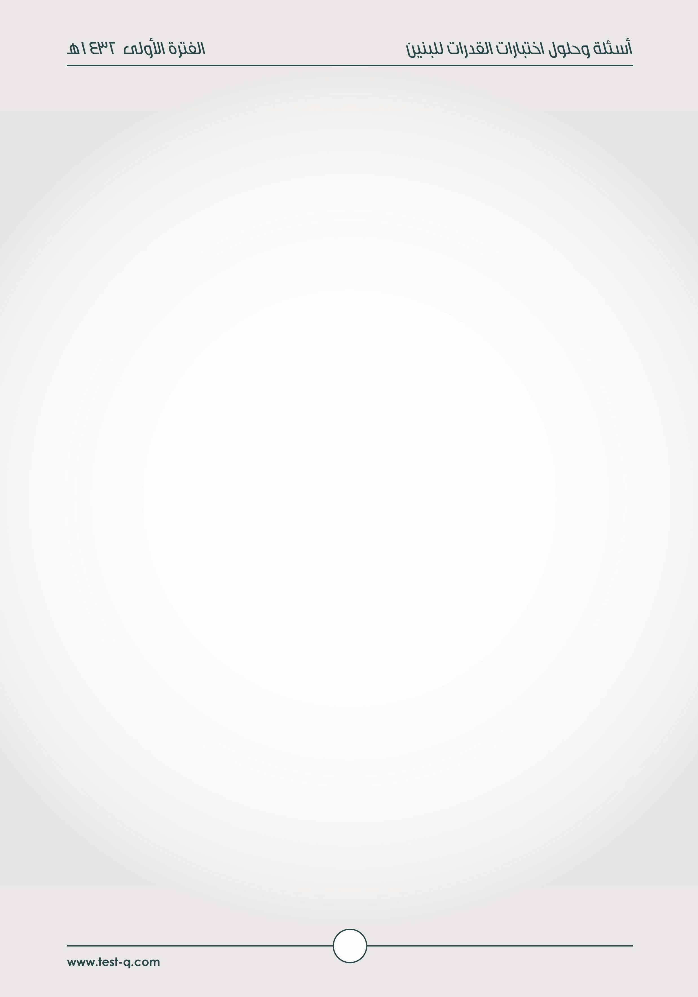

٣ W ٢ D8-P א ‰/ ولKא ^ 8 Q _ ص-|d ٣ ym% ٠٠٥٣ …m^ & k E ١٣ F
W Q -P א x W8 אو K ٥ W ٤ Q -P א ‰/ D8-P א ^ 8و
د E ٠٠٠٢ | ج E ٠٠٥١ | E ٠٠٤١ | E ٠٠٣١
W "#א
٣ W ٢ Z 7_ ` א W ول?א ٥ W ٤ Z a ` א W 7_ ` א
#9 א 0 7_ ` א 9 _ n3 E : n ٣ 0 E ٥ W ٤ F و‰ ٤ 0 E ٣ W ٢ F 1 2 م3 _ ?
? jk` א # 9 א ن3l e ٥١ W ٢١ W ٨ Z a ` א W 7_ ` א W ول?א ٥٣ Z ٥١ H ٢١ H ٨ Z L א ع3=~
a ` א 9 _ C L א ع3=~ Z a ` א L [_
3500
Š;9 א
٥١ C
35
Z
Z ٠٠١ C ٥١
Z ٠٠٥١
ل ٠٠٥١ Z a ` א L [_ ذًאC

QX
19

KKKKKK ، ٨٥ ، ٣٣ ، ٧١ ، ٨ ، ٤ W 0@- א " ' E ٢٣ F
د E ٦١١ | ج E ١٩ | ٤٩ E | ٢٩ E
W "#א
٨ Z ٤ H ٤ Z E ٢ ٢ F H ٤ ٧١ Z ٩ H ٨ Z E ٢ ٣ F H ٨
٧١ H F ٤ ٢ E Z ٧١ H ٦١ Z ٣٣ ٣٣ H F ٥ ٢ E Z ٣٣ H ٥٢ Z ٨٥ ٨٥ H F ٦ ٢ E Z ٨٥ H ٦٣ Z ٤٩

Cذًא א3%א1 3K W ٤٩

W س k و K ص H ٦ ٠١ Z س H ٣ ٠٠١ E ٣٣ F
د E س Z ٠٠١ | ج E س Z ص J ٠٠١ | ص Z س E | ٠١ H ص Z س E

? #e f א &' E ٦ ٠١ F ƒ f ?
W "#א
٠٠١ ٣ H س Z ٠١ ٦ H ص F ٠١ ٢E ٣ H س Z ٠١ ٦ H ص ٠١ ٦ H س Z ٠١ ٦ H ص
ص Z س

ص Z س W 3K 1א3%א ذًאC

QY
20

W ١١ ، ٧ ، ٣ אد %‹ D@- #א †s+ א x _א E ٤٣ F
د E ١٢ | ٧ E ج | ٠١{٥ E | ٥١{٥ E
W "#א
א ع3=~ Z 7 ‹א 3 א
Kد <
11+ 7 + 3
3
21
3
Z
Z
٧ Z
٧ Z 7 ‹א 3 א ذًאC

نb Œ `3aوא €_ مbk -F3 ٥ و ص-C &mk -F@ -F3 ٤ ، س- ' ٠١ E ٥٣ F
؟  -= א س- 'Kא د % &RZ -ً ccc0 ` m א
o E د | ٤ E ج | ٣ E | ٢ E
W "#א
٧ Z ٢ J ٩ Z ٢ J E ٥ H ٤ F Z n و@ ص ) مk8@ r3 Ž א س Œ?א د <
٣ Z ٧ J ٠١ Z  ( א س Œ?א د < ذًאC

٣ W 3K 1א3%א ذًאC

RP
21

\-3^ ٥٢٪ -F _ F^_-C AI U@2 u ٠٠٢١ ض _- E ٦٣ F
؟ _- א y ^7 &' g^ \-3^ F _- ٠١٪ AI و ل 3
د E ٠٠٨ م٢ | ج E ٠٠٩ م٢ | E ٠٧٨ م٢ | E ٠٨٧ م٢
W "#א
א 3{‡ذ &' א n P`v ٥٢٪ H ٠١٪ Z ٥٣٪
? # $%א &' () *+, ?
? ٥ 0 1 2 ?
? ٧ 0 1 2 ?
א ج א אم
٠٠٢١ ZZZZZZ ٠٠١٪
١٪ ZZZZZZ ٢١
٥٪ ZZZZZZ ٠٦
٠٢٤ ZZZZZZ ٥٣٪
Iذ3{‡ א n א – ;l א n א Z n א &' 7 9 א ذًאC
Z ٠٠٢١ – ٠٢٤ Z ٠٨٧ م٢
Cذًא א n א 9 Z ٠٨٧ م٢

RQ
22

wא+3s ٠١ 0@ <3@א 2 % ن ] m% ذא/ <3@א 2 % ‘-0> ba 2 % E ٧٣ F
؟ نiא Kא 2 % +S - Z K 3s ٥٢ Z
3s ٠٣ E د | 3s ٥٧ E ج | 3s ٥٤ E | 3s ٠٦ E
٥١ Z
W "#א
Rא א 0 L M نz T T) ٥٤ E 1
٥٤ Z ن‘א 1?א =<
45
3
Z ن‘א & zא =< ذًאC
אلO א 0 3Œ+ א 3Kو ٥٢ Z ٠١ H ٥١ Z Rא3 ٠١ A & zא =<
٥٤ W 3K 1א3%א ذًאC

RR
23

’W3 -@ D8-P وא 20 א " -R@ ولKא K wא +p% ٣ r 2 א wudא E ٨٣ F 20 א k x _א K ٠٠١٢ Z < 0Zد - D -“/ ن ] m% ذא/ U@2 -@ Q -P وא
؟ 2p0m DmCKא
د E ٠٠٤١ | ج E ٠٠٠١ | E ٠٠٢١ | E ٠٥٥١
W "#א
Rא א 0 L M نz T T) ٠٠٢١ E 1
1200 1200
4
H
2
٠٠٢١ H
Z ٠٠٢١ H ٠٠٦ H ٠٠٣ Z ٠٠١٢ و3K א 3Œ+ 0 א Oאل
Cذًא א3%א1 3K W ٠٠٢١

2}CKא د 0 א و ٧٨، &F%+ ” ?و h hC אد % ٦ E ٩٣ F
د E ٥١ | ج E ٢١ | ٤١ E | ٣١ E
W "#א
Rא א 0 L M نz T T) ٢١ E ج
٢١ H ٣١ H ٤١ H ٥١ H ٦١ H ٧١ Z ٧٨

RS
24

9 90 900
1000 H 1000 H 10 E ٠٤ F
د E ٩٩{٠٩ | ج E ٩٩٠{٠٩ | E ٩٠٩٠{٩ | E ٩٠٩{٠٩
W "#א
Z
9 90
900
1000 1000 10
H
H
٠٩ H ٩٠{٠ H ٩٠٠{٠ Z ٩٩٠{٠٩
Cذًא א3%א1 3K W ٩٩٠{٠٩

2 6 100
[ 6 D 5 ] C 36 67-8 و E ١٤ F
د E ٠٠١ | ج E ٠١ | o E | ٦ E
[
[
6
2
2
6
C
D
6
5
6
5
]
] C
W "#א
100
36
C
100
36
? م وא 9 א &' ٦٣ Lfˆ ?
36 100
10 36
100
C
٠١ Z
10
Z Z
Z

RT
25

K س k و K ٩ H س ٦ Z ٢س ٦٣ E ٢٤ F
٣ E د | ٢ E ج | ٣ J E | ٢ J E
W "#א
٦٣ ٢س Z ٦ س H ٩ F ٦ ٢ E٢س Z ٦ س H ٩ ٦ ٤ س Z ٦ س H ٩
٤ س Z س H ٩ ٤ س J س Z ٩
٩ Z س ٣
9
3
Z س
٣ Z س

د % - Z #-C w-_-=7 ٤ _-=7 ٢١ "' `@ _-=7 ٠٦ <@ وق 3C E ٣٤ F
؟ r s-= א w-_-= א
_-=7 ٠٥ E د | _-=7 ٢٤ E ج | _-=7 ٥٣ E | _-=7 ٠٤ E

? ٥ 0 1 2 ?
W "#א
I e ٨ H ‹ ) ٤ Z n (E ٢١ I e ٠٤ H ‹ ) ٠٢ Z n (E ٠٦

n (E ٠٤ Z I ( א R n ( א د < ذًאC

RU
26

؟KK Z ص ٦ H س ٠١ و K ٧ Z ص ٣ H س ٥ E ٤٤ F
د E ٠٢ | ج E ٢١ | ٤١ E | ٧ E

? ٢ 0 1 2 ?
W "#א
٥ س H ٣ ص Z ٧ ٠١ س H ٦ ص Z ٤١

٤١ W 3K DE א ذًאC

<0m> ل+ ن ] m% ذא/ w-0@2 ‰/ & k E ٥٣ ، ١٢F א 0@ " p E ٥٤ F
؟  و g hC د % +Sو ١ c א €'א
٧ E د | o E ج | ٣ E | ١ E
W "#א
١ د A א &' Œ@و ٥٣ و‰ ١٢ & د A א א38 &' د A א ن3l a , Rא א 0 L M
نz T T) ٧ E د
١ < ٧ ، ٥ Z
35
7
،
٣ Z
21
7
٧ W 3K 1א3%א ذًאC

RV
27

F ٦٤ E /ذא -'ن ٧س Z ٥K YZن ٩٤س Z KK؟
د E ٩٤ | ج E ٠١ | ٥٢ E | ٥٣ E
W "#א
٥٢ Z ٥ C ٥ Z E ٧س F C E ٧س F Z س E ٧ C ٧ F Z ٩٤س

٥٢ W 3K DE א ذًאC

w11+ s s
؟ KKK Z w2 نYZ K ٥١ Z w ن-' ذא/ E ٧٤ F
٧ E د | ٦ E ج | ٣١ E | ؛!؛٢! E
W "#א
w11+ s w2
w 11 s
w 2 w2
H
Z
? :fA א &'
s
w
= ض3A_ ?
11
2
H x C z Z
1
s
2
w
11
2
H x C ٥١ z Z
1
2
٣١ Z Z
26 11
+ 15 11 15
2
2
Z H
2
2
Z
Cذًא א3%א1 3K W ٣١

RW
28

؟ ؛!؛٥@ L ع-@ Kא د % &' E ٨٤ F
د E ٠١ | ٩ E ج | o E | ٢ E
W "#א
٣ 78 9 وא ٩ Z
48
5
Z ٤ C Z ع ?א د <
12
5
٩ W 3K ع ?א د < ذًאC

w3 + s s
؟ KKK Z w2 نYZ K ١١ Z w ن-' ذא/ E ٩٤ F
٦ E د | ج E !؛٢!؛ | ٧ E | ؛٢# E
W "#א
w 3 + s w2
w3 s
w 2 w2
H
Z
? :fA א &'
s
w
= ض3A_ ?
3
2
H x C z Z
1
s
2
w
3
2
H x C ١١ z Z
1
2
٧ Z Z
14 3
+ 11
2
2
Z H Z
3 11
2 2
٧ W 3K 1א3%א ذًאC

RX
29

U 27و w-%-s ٧ لbIE F 3 א ‰/ E F 3 א – 7 r - s E ٠٥ F
؟ ` 3 א `@ Z- א &RZ K &' ٠١ -F %2s ]W 8 - 0@ w-%-s ٨ لbI
د E ٠٠٦ &' | ج E ٠٤٥ &' | &' ٠٢٤ E | &' ٠٦٥ E
W "#א
I nوא e א ن@ * AE ن@ אلO א P‹ ?א I l( א ٠١ J س Z 1 sא < ، س Z 1 K+ א <

&' א C < א Z e א @ €C 1 &' e א Z 1 €C @ &' e א
E @ €C 1 F &' א C < א Z E 1 €C @ F &' א C < א
٨ C E ٠١ J س F Z ٧ C س
٧ س Z ٨ س J ٠٨
< L Œ ٠٨ Z س
< L Œ ٠٨ Z 1 €C @ &' 1 K+ א < ذًאC

&' א C < א Z e א
٧ C ٠٨ Z
Œ ٠٦٥ Z

Œ ٠٦٥ Z # א # e א ذًאC

RY
30

٠٠٦ <p — ?2Eدא -  ل+_ ` '-0 `S-˜-@ ن- 2™ אن\א % E ١٥ F L u ٠٧ %2 @ D8-P א ?2™ k א L u ٠٨ %2 @ ولKא ?2™ u
؟ `Eא 0 א D m kد &' 0@ K k א
ME-kد ٧ E د | ME-kد ٦ E ج | ME-kد ٥ E | ME-kد ٤ E
W "#א
g' ٠٠٦ Z e א Z —א
٤ Z
ع٢ ع١
600 70+ 80
600
* Z ن

150
Z
Z
˜w 8د ٤ A ن ; *3 ذًאC
W a n i zא &'ز W ن
=$ e א W * 7_ ` א < W ع٢ ول?א < W ع١

SP
31

K ٥ ?و 67-3 א ن-' ٥ ym% 67-3 א -3 k &a ٥ ym% -3 k د % E ٢٥ F
؟ د 0 א +S - Z
د E ٥٢١ | ج E ٠٥ | ٥٢ E | o E
W "#א
Rא א 0 L M نz T T) ٥٢١ E د
125
٥٢ Z
5
אلO א 0 :fA א 3Kو ٥ Z W ٥ :;< = 8 j
25
5
Cذًא א3%א1 3K W ٥٢١

KKK ، ٢٤ ، ٥١ ، ٦ ، ٣ W 0@- א " ' E ٣٥ F
د E ٦٩ | ج E ٣٢١ | ٥٣١ E | ٨٤ E
W "#א
٣ H ٣ ١ Z ٣ H ٣ Z ٦ ٦ H ٣ ٢ Z ٦ H ٩ Z ٥١
٥١ H ٣ ٣ Z ٥١ H ٧٢ Z ٢٤ ٢٤ H ٣ ٤ Z ٢٤ H ١٨ Z ٣٢١
Cذًא א3%א1 3K W ٣٢١

SQ
32

؟ مbk ٥ 20s - Z K ل- ٠٨ 20 @ &mk ٠٠٢ ن-' ذא/ E ٤٥ F
٢ E د | ٤ E ج | ٢{٥ E | o E
? # $%א &' () *+, ?
? ٤ :;< #e f א = ?
W "#א
א ج א אم ل ٠٨ ZZZZZZ ;8 ٠٠٢ ل ٨ ZZZZZZ ;8 ٠٢ ل ٢ ZZZZZZ مk8@ ٥
ل ٢ 3K مk8@ ٥ A ذًאC

7 4 × 7
K س k و K s Z 100 E ٥٥ F
د E ٤٠{٠ | ٠{٤ E ج | ٥٢ E | E ٥٢٠{٠
W "#א
? ٧ :;< #e f א = ?
? } ' ?
7 4 × 7
s 100
Z
1 4
٥٢ Z
s 100
٤ س Z ٠٠١
100
Z
4
Z س
Cذًא א3%א1 3K W ٥٢

SR
33

؟ - F%+ ” - ٧ &F3 @ ق2= وא ٨٧ &F@2> "C-_ دאن % E ٦٥ F
د E ١٢ | ج E ٠٢ | ٣١ E | ٩١ E
W "#א
1 2 א ول % ™e n ن3lE ن@ x ' L;f ٧ ق ( א ن@ ™nk_ ٨٧ Z ٣١ C ٦ ٩١ Z ٣١ H ٦ Z ع3=א ذאC

W 2Iq "_
L M ن? T T) ٩١ E@ ٩١ Z E ص H سF ٧ Z E ص JسF و
G=š א A د # س Z ٣١ Cذًא ص Z ٣١ J ٧ Z ٦ Cذًא ٣١ C ٦ Z ٨٧

٩١ Z G=%א P) n ذًאC

SS
34

DSو Z- א ’W8 ]0pk &a ` %-s L Z- א U@ r - s ]0pk E ٧٥ F r - א %2s †s+ &' KDk-^ א Z- א U@ ]0pk &a u +m ' ٠٠٦ "PO
؟ w-=k+ א ل- S/ U @-a %2 א ]8-' ذא/
س L &' ٠٠١ E د | س L &' ٥٢١ E ج | س L &' ٠٥١ E | س L &' ٠٢١ E
W "#א
g' 3; Œ ٠٠٦ e א U[_ ن@ #9 אلO א R fA' &' # < 0 $Af8 ˜w وא g' 3; Œ ٠٠٣ e א G ذًאC
300
< א 0 Œ ٠٥١ Z
2
Z < א ذًאC
Cذًא א3%א1 3K W ٠٥١ Œ L س

؟ w2 kد &RZ د ٠٧٢ ME-k א 2 % ›2œ ذא/ E ٨٥ F
kد ٥١ E د | kد ٥٤ E ج | kد ٠٦ E | kد ٠٣ E
W "#א
˜w 8د H› Z د ٠٣ PŒ m j ن3_ 8
Cذًא ٠٧٢ د E وr ٥٤ د8

8د ٥٤ W 3K 1א3%א ذًאC

ST
35

-F%-@ &a DmCKא P א ٠٢٪  =| @ %-@ ’s+ vudא E ٩٥ F DmCKא P א +S - Z \א2ˆ א „ ٠٢٪ -F Z <^ R ن-RZ ٠٠٦٩ c@
K E =| א "^kF KK %-^m
د E ٠٠٠٢١ -ل | ج E ٠٠٠٠١ -ل | E ٠٠٦٠١ -ل | E ٠٠٠٨ -ل
W "#א
E q א H iא ˆ א Z G 9 א F ن@ * AE ن@ אلO א א+K Pn 0 ?א I l( א
א ج א אم
٠٠٦٩ ZZZ ٠٠١ ٪ H ٠٢ ٪
٠٠٦٩ ZZZ ٠٢١٪
?# $%א &' () *+, ? ٢١٪ ZZZ ٠٦٩
٪ ١ ZZZ ٠٨ ل ٠٠٠٨ Z œ ( א A iא ˆ א = 8 ذًאC

E א ج א אم F rو 7;)?א K A ذאC
٠٠٠٨ ل ZZZZ ٠٨٪
?٨ :;< = ? ٪ ٠١ ZZZZ ل ٠٠٠١
?# $M; () e V ? ٠٠١٪ ZZZZ ل ٠٠٠٠١
Cذًא א3%א1 3K W ٠٠٠٠١ ل

SU
36

W D>- 2 א "#א
٠٨ ٪ C ٠٢١ ٪ C س Z ٠٠٦٩
٦٩ ٪ C س Z ٠٠٦٩ ٦٩ C س Z ٠٠٠٠٦٩ س Z ٠٠٠٠١ ل
œ ( א A $ Kאgpא Ž א = א 7K W ٪ ٠٨ a n iא ˆ א &ž &' ٠٢٪ q א A $ $< Ž א = א 7K W ٪ ٠٢١
;)?א = א 7K W س

SV
37

٠١ 0@ D@ 2 % ن-'و D@ 2 % ’W8 ?و- žI 2 % U ?2 % E ٠٦ F
؟ ?2 % U@ -S2 % ن-' ذא/ žI 2 % - Z 3s ٠٤ ?و- wא+3s
wא+3s ٥ E د | wא+3s ٣ E ج | 3s ٢١ E | wא+3s ٦ E
W "#א
٠٤ q9[ Rא3 ˆ< A ^_? ٠٣ 1?א =<
Rא א 0 L M PQ &lŸ
٢١ Z ٤ C ٣ Z ن3l r =< ن? T T) Rא3 ٣ E ج K ٠٣ 7 @ =< U[_ 3Kو ٥١ Z ٢١ H ٣ Z Ž{@ =< G' r =<و
W 2I "_
٠٣ Z ٠١ J ٠٤ Z 1?א =<
٥١ Z r =< H Ž{@ =<
? 7 @ =< U[_ ¡و Ž{@ =< G' r =< ل3 ^_??
٥١ Z E Ž{@ =< C ٤ F H Ž{@ =<
? r =< G K =< ل3 ^_? ?
15
Rא3 ٣ Z
5
Z Ž{@ =< ذאC
Rא3 ٣ W 3K 1א3%א ذًאC

SW
38

606 66 606
KKKK Z 1000 H 100 H 10 67-8 و E ١٦ F
د E ٦٦٨{١٦ | ج E ٦٦٨١{٦ | E ٦٦٨١٦{٠ | E ٦٦٨١٦
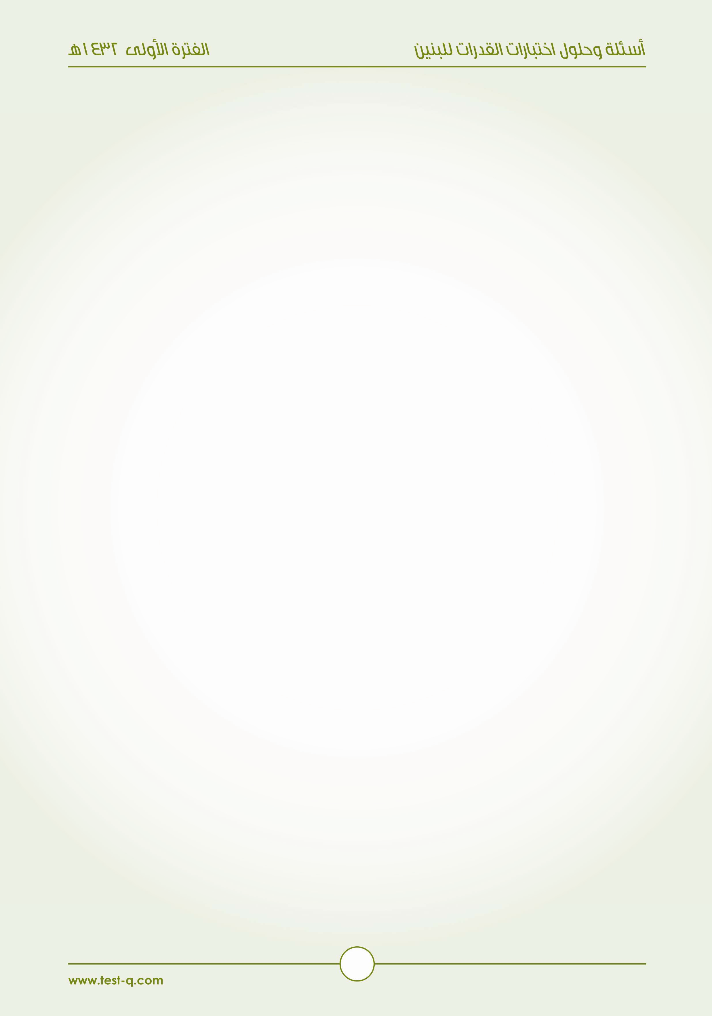
W "#א
606
1000 100 10
Z ٦{٠٦ H ٦٦{٠ H ٦٠٦{٠
Z ٦٦٨{١٦
H
66 606
H
Rא3 ٣ W 3K 1א3%א ذًאC

3% w-%- א 2 %و ME-k א 2 % `@ v2}W א אو א - E ٢٦ F
א %- ٠٢W٨ ؟
د E ٠٠٣ د | ج E ٠٦١ د | د ٠٧٢ E | د ٠٣١ E
W "#א
د ٠٣١ W 3K 1א3%א
د ٠٢١ g{א د3 3' ¢ א א+K ن Œ ذאCو
? ٦١ W T() ١ Rא 8 1 l G א ?

SX
39

؟ KKK Z ن J س C E ن س F ن-Z D د % س ]8-' ذא/ E ٣٦ F
د E س J ٢ن | ١ E ج | ٢ن س E | 2=C E
W "#א
ن – س C ن س ن – ن س Z ١ Z ٠ س Z

١ W 3K 1א3%א ذًאC

٤٦ E ' " א 0@- W !؛٢ ٣ ، !؛٣ ٥ ، !؛٤ ٧، !؛٥ ٩، KKKKK F
د E !؛٧ ٠١ | ج E !؛٦ ٠١ | E !؛٧ ١١ | E !؛٦ ١١
W "#א
nوא  l א 0 م وא ٢  د A א

١١ ؛٦! W 3K 1א3%א

SY
40

F ٥٦ E /ذא -'ن U — ٠٠٨١ -ل w-ƒZ ٠٥ و ٠٠١ و ٠٠٥ /ذא -'ن <
؟ ل- ٠٥ ƒZ د % &RZ K 8 k و ٤١ +S د+ 3 א
٦ E د | ٩ E ج | ٠١ E | ٨ E
W "#א
Rא א 0 L M אلO א א+K PQ ل ٠٠٤١ Z E ٠٠١ C ٤ F H E ٠٠٥ C ٢ F H E ٠٥ C ٨ F W T T) ٨ E @
ل ٠٠٨١ Š;9 א :;< P[T (; א R „( א &' 8 و ٤١ ن3lE &lv z W „ { ٠١ E 1
Rא ˆA א _ { 0 › q9[ ^_? W ; T ' ٩ E ج ل ٠٠٨١ Š;9 א :;< P[T (; א R „( א &' 8 و ٤١ ن3lE &lv z W „ { ٦ E د

٨ W 3K 1א3%א ذًאC

TP
41

Z- א (=8 Up Iو ، w-%-s ٤ L &' ٠٤٥ Up Ÿא ن-' ذא/ E ٦٦ F
؟ kد ٠٢ r א s ذא/ -0 Z- ن-0p &RZ K w-%-s ٩ L
&' ٥٦ E د | &' ٨٢ E ج | &' ٨٤ E | &' ٥٤ E
< א 0 Œ ٥٣١ Z
< א 0 Œ ٠٦ Z
540
4
540
9
W "#א
Z £@ <
Z { <
3; Œ ٥٤ Z
135
3
3; Œ ٠٢ Z
60
3
Z E 8د ٠٢ F < a;j 0 £@ $Af Ž א e א
Z E 8د ٠٢ F < a;j 0 { $Af Ž א e א
Œ ٥٦ Z ٠٢ H ٥٤ Z 8د ٠٢ لk{ ًA' $_ Af Ž א e א ذًאC

TQ
42

٢١ w- د †s+ ن-'و ، x - ٠٣ +S "WZ b د % ن-' ذא/ E ٧٦ F ٥٣ +S bp א Dk-@ w- د †s+ و ٠٤ ٠٣ +S wא -^ IGא _א L x -
؟ -^ IGא אAS L bp א U “ w- د †s+ x _א K ٠٤
د E ٩٣ | ج E ٣١ | ٣٣ E | ٠٣ E
W "#א
د ٠٦٣ Z ٠٣ C ٢١ Z L ٢١ R د ع3=~
د ٠٣٦ Z ٥٣ C ٨١ Z 1kf א R د ع3=~
630+ 360
30
Z 1kf א G ¤ R د 3 '
990
د ٣٣ Z
30
Z
٣٣ W 3K 1א3%א ذאC

+ƒ א ^ 3 א x _א K ل- ٠٨٢ ‰/ ل- ٠٦١ ز Kא 20s U=7 א E ٨٦ F
K ع-=7 b
د E ٥٨٪ | ج E ٥٧٪ | ٥٦٪ E | ٥٥٪ E
C ٠٠١ Z ٥٧ ٪
W "#א
' א אz (E ع Z ٠٨٢ J ٠٦١ Z ٠٢١ ل
120
160
Z ع (E k 3„ א 9 א

TR
43

؟ س k x _א ، ٣ Z | ١ J س | E ٩٦ F
{ ٤ ، ٢ J } E د | ٢ J E ج | ٢ E | ٤ E
W "#א
Rא א 0 L M PQ
E د F I e 1א3%א ٤ و ٢ J … س = 0 V3< 3 a ,
٣ M א mT9)?

{ ٤ ، ٢ J } W 3K 1א3%א ذאC

TS
44

wא2ˆ% ?و- ولKא د-_q Q wא2ˆ%و د-_q ن-8+R دאن % E ٠٧ F K ٨١ - F3 @ ق2= א ن-'و ولKא wא2ˆ% ?و- D8-P א د-_qو D8-P א
W دאن 0 א אنAS v _/ ن+R ن R¡ D7iא ?fZ
د E ٧٢ | ج E ٩٧ | ٣٦ E | ٥٤ E
W "#א
Rא א 0 L M אلO א א+K PQ ٨١ Z ٩٧ J ٧٩ ن? T T) ٩٧ E ج

Cذًא א3%א1 3K W ٩٧

um א 20s ن-'وK u L mmS ٠٩ 3 א "Iدא 3^ א u 20s ن-' ذא/ E ١٧ F ٨٤ c@ 3 א ج -I ƒ^0 -@ م-k ذאYZ K u L mmS ٦٩ +S 3 א ج -I
؟ 3 א "Iدא % rد- א ن+R s ل- &RZ ل-
ل- ٣ E د | نG- E ج | _وא ل- E | ل- ’W8 E
W "#א
g ٠٥ Z ;;K٦٩ L ;;K ٠٠٨٤ Z Rאg; א د < ل ٣ Z ;;K ٠٠٣ Z٦ C ٠٥ Z E ٠٩ J٦٩ F C g ٠٥ Z Iد  א א '
ل ٣ W 3K 1א3%א ذًאC

TT
45

؟ Z م نYZ K ٢٣ H م ؛٥( Z ‘ ن-' ذא/ E ٢٧ F
E٢٣H ‘F ؛٩% E د | E ٢٣ H ‘٥F ؛٩! E ج | E ٢٣ J ‘F ؛٩% E | E ٢٣ H ‘F ؛٥( E
W "#א
٢٣ H م ؛٥( Z * ٢٣ J * Z م ؛٥(
E ٢٣ J *F ؛٩% Z م

E ٢٣ J * F ؛٩% W 3K 1א3%א ذًאC

ز-F1א 20s ؛٤# ?و- Dm% אudא ?A א ز-F1א 20s ؛٥$ ن-' ذא/ E ٣٧ F ل- ٠٠١ c@ ¢א ^% <0Zد - % " Dm% <0Zد - ن-'و K ¢א ^% אudא ?A א
؟ Dm% ز-F „ &'
د E ٠٠٠٢ | ج E ٠٠٨١ | E ٠٠٥١ | E ٠٠٢١
W "#א
Rא א 0 L M א ق f א [8@
ل ٠٠٢١ Z ل ٠٠٥١ &' و ل ٠٠٥١ 7;< ^Aeد ' ن? W T T) ٠٠٥١ E 1
4
5
و' د^Ae 9< א¥ F ٠٠٥١ H ٠٠١ E Z ٠٠٦١ ل و &' ٠٠٦١ Z ٠٠٢١ ل
3
4
Cذًא א3%א1 3K W ٠٠٥١ ل

TU
46

د 0 א ع+ ” - Z ٥٤ J Z د2Z אد % ٣ ع+ ” ن-' ذא/ E ٤٧ F
אKول وא D8-P ؟
٤٣ J E د | ٢٢ | J E ج | ٥٢ | J E | ٢٣ | J E
٥١ J Z
45
3
W "#א
− Z ¦k` א د ( א אد <?א &' و?א د A א ٣١ J ، ٥١ J ، ٧١ J 7K אد <?א ذאC
٢٣ J Z ٥١ J ٧١ J Z 7_ ` وא ول?א د A א ع3=~
٢٣ J W 3K 1א3%א ذًאC

Z /٨٦] C /٧١] x _א E ٥٧ F
د E ٢ ]٧١/ | ج E ٤٣ | ٧١ E | / ۲] ٧١ E
W "#א
/٨٦] C /٧١]
/١/٧/ /×/ /٨٦] Z ٤٣ Z ٢ C ٧١ Z /١/٧/ /×/ /١/٧/ /×/ ٤] Z

Cذًא א3%א1 3K W ٤٣

TV
47

s b+² s
Z s b نYZ K ١ Z ٤ J س ٧ E ٦٧ F
2=C E د | ٩ E ج | ٨١ E | ١ E
? ١ Z () س@ د < r@ ?
W "#א
٧ س – ٤ Z ١ ٧ ٤ J ٤ Z ١
١ Z ٠ ٧ ٤ Z س = 8 ذًאC
Z
s b+ s
s b
2
Cذא
Z
4 b+ 4
4 b
2
٩ Z Z
18 2
+ 16
2
2
٩ W 3K 1א3%א ذًאC

? u ’ ƒ و " 2@ ن+ m ƒ ? = hW א L Ÿ 2k E ٧٧ F
؟ t ذ "P¡ D7iא ?fZ
u ٦ ٠١ و " 2@ ٨ ٠١ E د | ج E ٠١ ٠١2@ " و ٠١ ٤ u | u ٥ ٠١ و " 2@ ٨ ٠١ E | u ٦ ٠١ و " 2@ ١١ ٠١ E
W "#א
٠١ ٨ ' P و ٠١ ٥ g Z ٠٠٠٠٠٠٠٠١ ' P و ٠٠٠٠٠١ g

TW
48

؟ < Qma ’W8 x _א K ل- ٠٠٠٠٦ Z Ÿא U - U@ ن-' ذא/ E ٨٧ F
د E ٠٠٠٠٨ -ل | ج E ٠٠٠٠٣ -ل | E ٠٠٠٠٢ -ل | E ٠٠٠٠٤ -ل
W "#א
' x;v £@ Z ٠٠٠٠٦ C ٤ Z ٠٠٠٠٤٢ ل
1
a;j ' x;v Z ٠٠٠٠٤٢ C Z ٠٠٠٠٨ ل
3
U[_ א a;` Z ٠٠٠٠٨ C Z ٠٠٠٠٤ ل
1
2
Cذًא א3%א1 3K W ٠٠٠٠٤ ل

2b
؟ Z س نYZ K 6 Z ١ J س E ٩٧ F
د E ٢١ | 2b  6 E ج | / ۲] ٣ E | / ۲] ٦ E
W "#א
2b
6
Z س
١ J
2b
6
Z
1
s
? م א ق f_C ?
٦ Z س C / ۲]
2b Z س Z 2b C 2b Z س
6
2b3 Z
2b6 2b
6
2

TX
49

Z E ٣ ٢ C ٧٢ F c 2d-0 א A1א E ٠٨ F
د E ٦ ٢{٠ | 3  2 3 E ج | 2  3 2 E | ٠{٣ ٦ E
W "#א
E ٣ ٢ C ٧٢ F … p A א +%א E ٣ ٢ C ٣ ٣ F … p A א +%א Z E ٣ ٦ F … p A א +%א Z
3
10 6 Z
٠{٣ ٦ Z

Cذًא א3%א1 3K W ٦ ٣{٠

F ١٨ E - k ٥٤{٠٢٪ ؟
د E ٥{٤٠٢ | ج E ٥٤٠٢{٠ | E ٥٤٠{٢ | E ٥٤{٠٢
W "#א
٥٤{٠٢٪ Z ٥٤{٠٢ D ٠٠١ Z ٥٤٠٢{٠

Cذًא א3%א1 3K W ٥٤٠٢{٠

TY
50

< _- ]8-'و ، <7 %-k ‘-0> ba ?و- QmP ع-=7 א ن-' ذא/ E ٢٨ F
KKQmP א ع-=7 א وfZ ٢ &s ؛٣*
&s ٢ E د | &s ٨ E ج | &s ٦ E | &s ٤ E
ع (E zא C I < א C Z a;` א n '
W "#א
س ٣ Z ع (E zא ذًאC ، س Z I < א
1
8
3
2
Z س ٣ C س C
8
3
2
3
Z س
٢
1
2
3
2
Z
Z
16
9
Z
C Z
8
3
٢
س
Zس
4
3
٤ Z C ٣ Z ع (E zא ذًאC
4
3

UP
51

] mp8א -Fkbp8א %-s 0@و س L&' ٠٠١ %2 @ r - s Mmp37 E ٣٨ F قbp8א %-s &' 0^Z K س L &' ٠٢١ %2 @و -˜Gא (=3@ v2I r - s
؟ ن-7 - א D m7 8-P א r - א
w-%-s ٧ E د | w-%-s ٦ E ج | w-%-s ٥ E | w-%-s ٤ E
W "#א
L M אلO א Pn &lŸ ن? T T) R < ٥ E1
Œ ٠٠٦ Z ٠٠١ H E ٠٠١ C ٥ F Z A :;< ن3l €و?א I א
Œ ٠٠٦ Z٠٢١ C ٥ Z A :;< ن3l ` א I وא
R < H› A ن3 ; ذًאC
W D>- 2Iq "_
ع٢ ع١
* Z ن W ن3_ א אم
100
20
Z
100
100 − 120
Z ن
o Z ن
7_ ` א قkf_א &' R < ٥ 3K $w א &'ز ذًאC
i zא &'ز W ن W a n
Œ ٠٠١ Z 7Kو 7_ ` א قkf_א #n =$ e א W *
;' Œ < I ' 8 ول?א ن Œ ^8kf_א < ^_?
Œ ٠٠١ Gf8 ^_א r@ < L Œ ٠٠١ <
7_ ` א < W ع٢ ول?א < W ع١

UQ
52

W -S 08 ن U p 8 &ms w- د -3 E ٤٨ F ًא2ˆ% ًא2ˆ% و ً 8-„ ً 8-„ و -ً s -ً s
؟ w- א د % L &ms "kא "P¡ D7iא ?fZ
د E ٠٢١ | ج E ٠٦١ | ٠٠٢ E | ٠٤٢ E

W "#א
Rא א 0 L M PQ نz T T) ٠٢١ E د

? 78 ون ٠١ :;< = א m;98 ? ٢١ Z
? 78 ون ٨ :;< = א m;98 ? ٥١ Z
? 78 ون ٦ :;< = א m;98 ? ٠٢ Z
120
10
120
8
120
6

&l אد <?א §+K G ¤ :;< = א P9 د < &' `Œ@ Rא א 0 3 W nk'
; א R &lŸ د < |)א ^_א אلO א 0 Œذ

Cذًא א3%א1 3K W ٠٢١

UR
53

؟؟ Z |  | ١ | J س ٨ H ٢ س |  | – |  | ٣ | س ٢ نYZ K ١ J Z س ن-' ذא/ E ٥٨ F
٤١ J E د | ٣١ |  |  | J E ج |  | ٢١ |  |  | J E | ١١ | J E
W "#א
٢ س ٣ – س ٢ H ٨ س J ١
١ J E ١ J C ٨ F H E ٢ ١ J F J E ٣ ١ J F ٢ Z
٢١ J Z ١ J ٨ J ١ J ٢ J Z

٢١ J W 3K 1א3%א ذًאC

109.82 × 9.98
W +S 4.092 W א m 0m 67א+3 א 2k E ٦٨ F
د E ٠٤٢ | ج E ٠٦٢ | E ٠٥٢ | ٠٢٢ E
W "#א
109.82 × 9.98
4.092
אلO א א+K Pn 0 L א م _
Z ٥٧٢
1100 110×10
4
Z
4
٠٦٢ 3K د A א א+¨ Rא א 1 8@و
Cذًא א3%א1 3K W ٠٦٢

US
54

K س k و K ١ Z س ٩ ن-' ذא/ E ٧٨ F
د E ٠١ | ٩ E ج | 2=C E | ١ E
W "#א
nوא DE א ن3l () س@ د < r@ ن? () Z س

() W 3K 1א3%א ذًאC

W ٢ د 0 א U@ +m و E ٨٨ F
؛٤! E د | ؛٢! E ج | ٢ E | ١ E
W "#א
1 2 1
2 4 4
Z Z C ٢ Z ٢ د A א G
٢ Z ^ 3; '
٢ W 3K 1א3%א ذًאC

UT
55

1000 100 10
W 1 C 1 C 1 W k و E ٩٨ F
د E ٠٠٠٠٠٠١ | ج E ٠١١١ | E ٠١١١{٠ | E ٠١١١٠٠٠{٠
W "#א
1000 100 10
1
C
1
C
1
Z ٠١ C ٠٠١ C ٠٠٠١
Z ٠٠٠٠٠٠١
Cذًא א3%א1 3K W ٠٠٠٠٠٠١

?و- אم2 +m ' ١ نYZ K ل- ٢{١ ?و- ?-ˆ א אم2 ٥٢١ ن-' ذא/ E ٠٩ F
؟ wG- 2 -@
د E ٦{٩١ -ل | ج E ٠٢ -ل | ل- ٦١{٨ E | ل- ١٢ E
W "#א
אلO א Pn 0 א ج א م &lŸ
٥٢١ אم ZZZZZ ١{٢ ل ٠٥٢ אم ZZZZZ ٢{٤ ل ٠٠٥ אم ZZZZZ ٤{٨ ل ٠٠٠١ אم ZZZZ ٨{٦١ ل
ل ٦١{٨ W 3K 1א3%א ذאC

UU
56

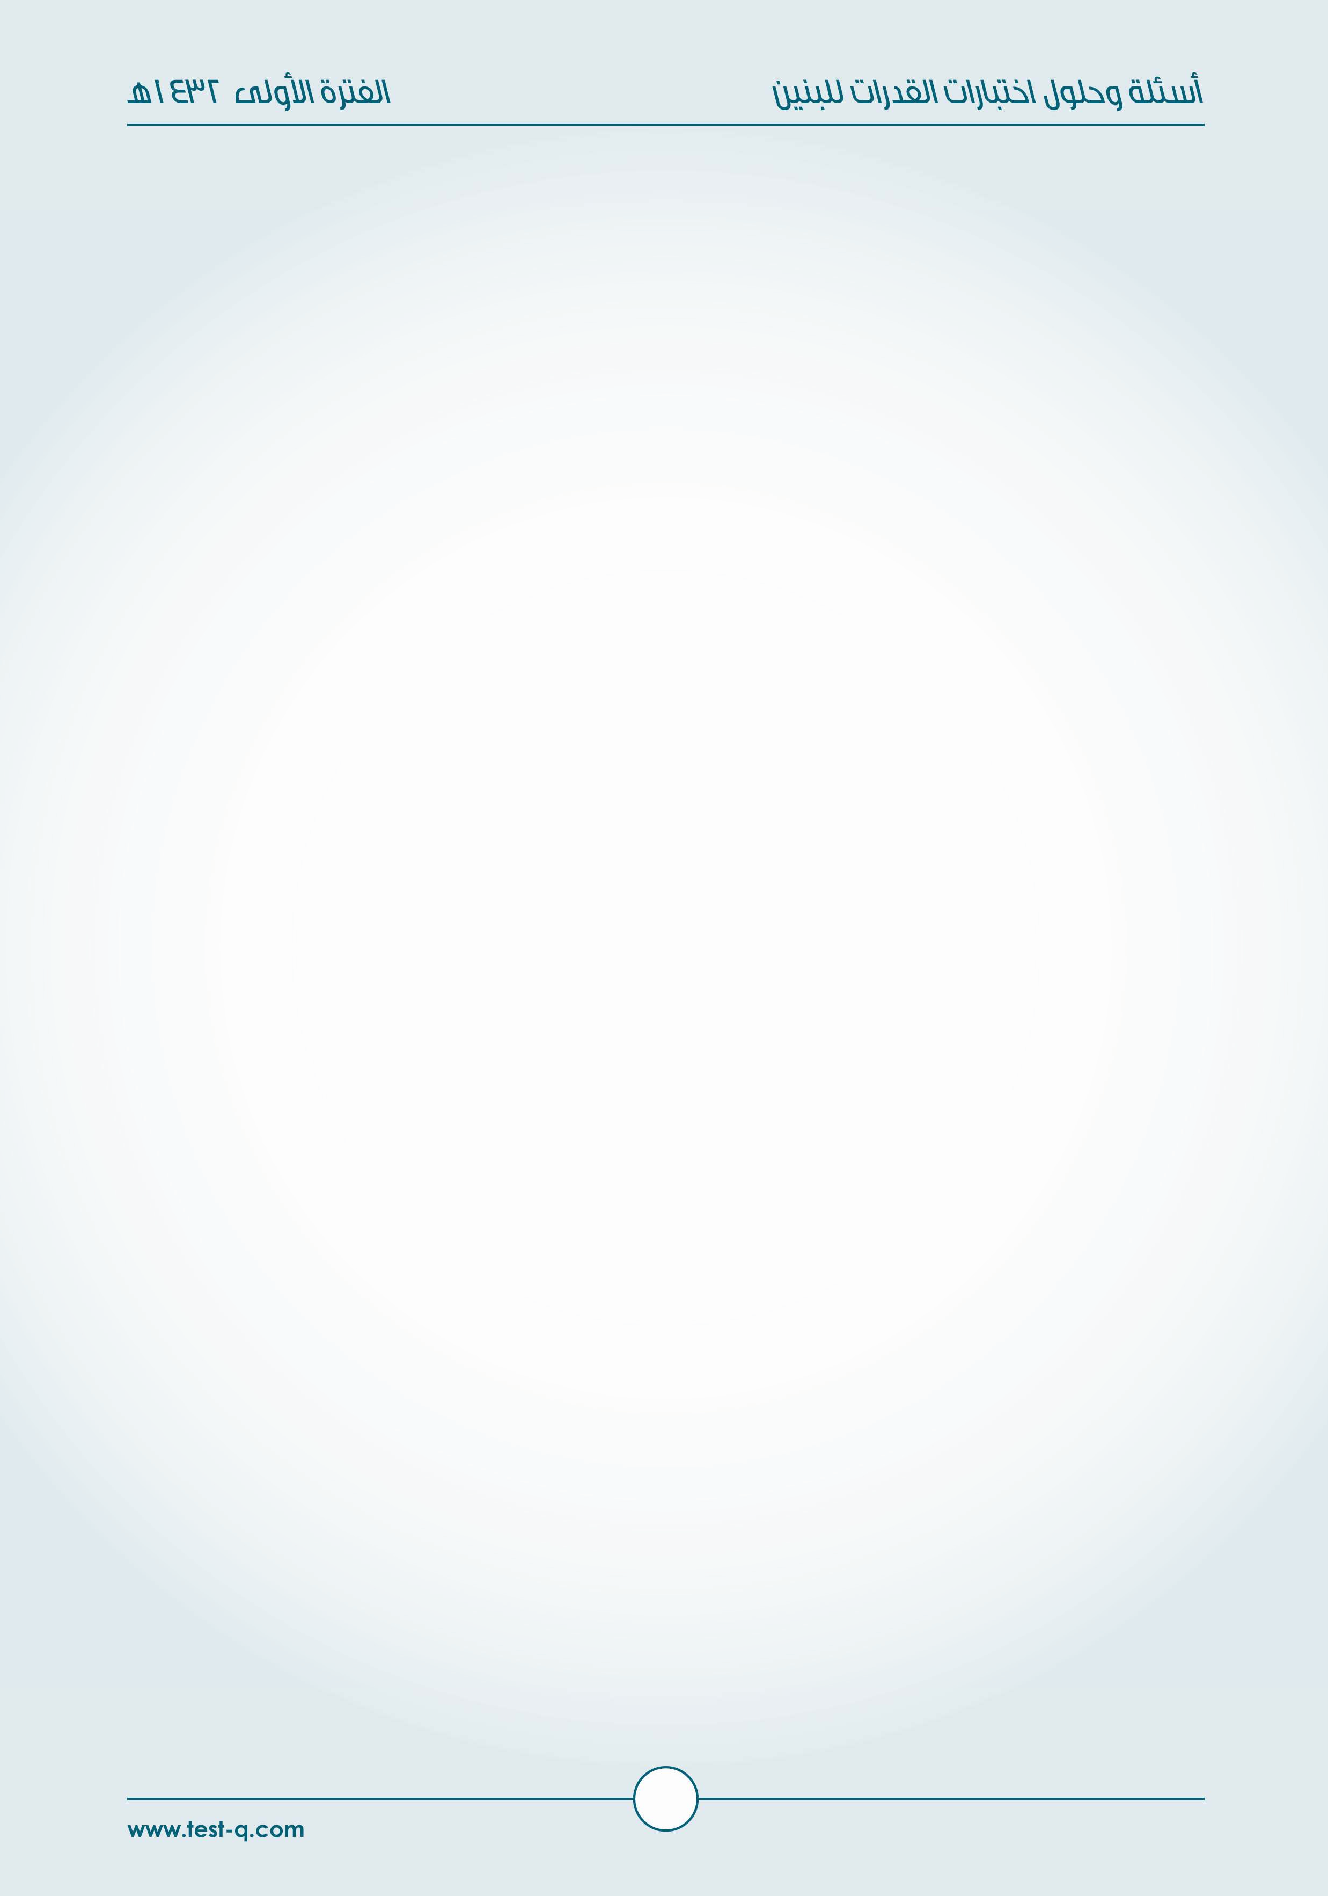

2 ^ א د % ’0> ج- א د % ن-' و 2 @ و ج- د % L ن-' ذא/ E ١٩ F
؟ ج- א د % &RZ ٢٥ ?و Fm' % א L 2 ^ א &Eא+k د % ن-' و
د E ٤٠١ | ج E ٦٢ | ٧ E | ٣١ E
W "#א
G @ I PŒ wא38 د < I ٣١ Z ٤ D ٢٥ Z 9 א د < ذًאC
? 9 א د < UAV ج א د < ن? ٢ 0 m V? د ٦٢ Z ٢ C ٣١ Z ج א د < ذًאC

Cذًא א3%א1 3K W ٦٢

F ٢٩ E ' " א 0@- W ٠٦٩، ٥٣٠١، ٠١١١،KKKK
د E ٠٨١١ | ج E ٠٧١١ | E ٥٨١١ | E ٥٧١١
W "#א
٠٦٩ H ٥٧ Z ٥٣٠١ ٥٣٠١ H ٥٧ Z ٠١١١ ٠١١١ H ٥٧ Z ٥٨١١

Cذًא א3%א1 3K W ٥٨١١

UV
57

" 0 א ز-¥¦ " -% ج- ¤ &RZ w-%-s ٨ L " 0 א ٥٢٪ " -% n3 E ٣٩ F
؟ w-%-s ٤ L <m'
" -% ٢١ E د | " -% ٦١ E ج | ل- % ٨ E | ل- % ٤ E

R < ٨

ZZZZ
W "#א
1 Z ٥٢٪
4

R < ٤
ZZZZ 1
٥{٢١٪ Z

R < ٤ 0 P=A א 1
8
8
Z ٢١٪{٥ M nא3 א P' A א ن Œ ذאC

P' Œ P=A א M _ 7l ل =< ٨ €C ج © ذًאC

W D>- 2Iq "_
7 د 9 א 1 2

I א ٨ ٤
M א
٥٢٪
٠٠١٪
א =A ل ١ س

س C ٥٢٪ C ٤ Z ١ C ٠٠١٪ C ٨
? ٥٢٪ Z !؛٤ ? ، ? ٠٠١٪ Z ١ ?
٨ C ١ C ١ Z ٤ C 1 C س
4
٨ Z س

P=A א P' Œ ز ªs ل =< ٨ €C ج © ذًאC

UW
58

ل- ٠١٥٤ Z E"n% H ‘و2I H t د F d- א %+ ” „ ن-' ذא/ E ٤٩ F ‘و2)א „ ل-P ٣ Z "n0 א „و ‘و2)א „ ؛١ ؛٠! Z t א „ ن-'و
K t א „ و
د E ٠١١ -ل | ج E ٠٢١ -ل | E ٠٠١ -ل | ل- ٠٥١ E
Z ٠١١ ل
W "#א
iא ?א ˜9f_
nوא i Z x א &ž iא @ ٠١ Z *و א &ž i ٠٣ Z PMA א &ž
i ١٤ Z iא ?א ع3=~
4510
41
Z x א &ž ذאC
Cذًא א3%א1 3K W ٠١١ ل

UX
59

wא -^0 א ? K ٧ Z ص H س ، `^ + `h hC د % ص ، س ن-' ذא/ E ٥٩ F
؟ h hC – א
٢ Z س – ٨ E د | ٢ Z ص – ٠١ E ج | ٢ Z ص E | ٢ Z س E
W "#א
T T) ¢ E ج F I e Rא א 0 L M
٢ Z ص J٠١ ٨ Z ٢ J ٠١ Z ص ن? P T ' א+Kو
٦ ن3lE ص … ;= « = 8 Œ@ ‚A ٧ Z ص H س E #9 3' #T T) & د < ص ، س F W ل3 אلO א R fA' &' ن?
E ٢ Z ص – ٠١ F W 3K 1א3%א ذًאC

UY
60

E/ ۲] ٤ H / ۲] ٤F D E/ ۲] ٦ ٢ H / ۲] ٩ ٢F E ٦٩ F
١ E د | / ۲] ٣ ٢ E ج | ٦٥ E | ٢٧ E
W "#א
E/ ۲] ٤ H / ۲] ٤F D E/ ۲] ٦ ٢ H / ۲] ٩ ٢F
(⁹ 2 + ⁶ 2) 2b
? م وא 9 א &' / ۲] [ ¬ ? (4 + 4 ) 2b
? 9 א 0 ٣ ٢ ygˆ' P' < +{‡ ?
? م وא 9 א &' ٣ ٢ [ ¬ ?
(⁹ 2 + ⁶ 2)
3 2
Z (4 + 4 )
(⁹ 2 + ⁶ 2)
(⁶ 2 + ³ 2) ³ 2
3 2 Z
Z ٢ ٣ H ٢ ٦ Z ٨ H ٤٦ Z ٢٧
Cذًא א3%א1 3K W ٢٧

؟ g hC D - א ?fZ K ٨ > ٧ J س E ٧٩ F
د E س > ١٢ | ج E س < ١٢ | ٥١ > س E | ٥١ < س E
W "#א
س – ٧ > ٨ س > ٨ H ٧ س > ٥١
Cذًא א3%א1 3K W س > ٥١

VP
61

< Z g@2 و < uˆ 2 - وא ٠٢٪ g@2@ ل+W§א U ^ ع א א ن-' ذא/ E ٨٩ F 20sو =mR א `@ ^ 3 א L ق2= א &RZ ٠٢٪ g@2@ <8+0 ^ ن+%ز+ وא ٥٢٪
؟ tmF m U ^ א
د E ٠٨٪ | ج E ٠٤٪ | E ٠٧٪ | ٠٦٪ E

W "#א
E ٠٠١٪ F P`­ 7Kو ل ٠٠١ Z E 7;)?א A א F (;l א ض (_

C ٠٠١ Z ٠٢١ ل
100
120 Z Š;9t $A 9 ^_e ٠٢٪
q $A 9 ع א א م3 ' <

C ٠٢١ Z ٠٥١ ل
125
100
Z ^_e ٪ ٥٢ q #<ز3=; $A 9 rgˆ א م3 ' <و

C ٠٥١ Z ٠٨١ ل
120 Z G 9 א = 8و ٪ ٠٢ q ^_e x;$ =; $A 9 زع3 א م3 ' <و

E 7;)?א A א &' ٠٨١٪ F 9 _ P`­ 7Kو x;$ א ^Ae ' 3Kو x;$ =; G 9 א A و (;l א # 9 א 0 ق ( א L;f אلO א
100

٠٠١٪ Z ٠٨ ٪
J ٠٨١٪ Z (;l א – x;$ =; G 9 א A Z ق ( א
W 2Iq "_
٠٠١٪ H ٠٢ ٪ F q א א ع E Z ٠٢١٪

? ٠٣٪ Z ٠٢١٪ G ? ٠٥١٪ Z E א q F ٠٣٪ H ٠٢١٪
? ٠٣٪ Z ٠٥١٪ H={® ? ٠٨١٪ Z E زع3 א q F ٠٣٪ H ٠٥١٪
א ( ق Z ٠٨١٪ J ٠٠١٪ Z ٠٨٪

Cذًא א3%א1 3K W ٠٨ ٪

VQ
62

Q وض2% م 7 '2ˆ א ]8-'و ل- ٠٢٢٢ c@ r F — vudא ذא/ E ٩٩ F &WI ym% "W_ ز-F vudא ذא/و ٪ ٠٣ &WI ym% "W_ r F ٣ vudא ذא/
؟؟ _א+ א ز-F1א „ &RZ ز-F &a r F ٣ vudא ذאYZ ٠٢٪
د E ٠٠٥ -ل | ج E ٠٠٦ -ل | E ٠٠٧ -ل | ل- ٠٠٨ E
W "#א
Rא א 0 L M אلO א Pn &lŸ
W ن? T T) ٠٠٦ Eج
٠٢٪ œ (¯ A § A و ٪ ٠٣ œ (¯ A ز $%א A L ©
, a ٠٧ ٪ C ٠٠٦ Z ٠٢٤ ل و ٠٨٪ C ٠٠٦ Z ٠٨٤ ل
F ٠٢٤ C ٣E H F٠٨٤ C ٢E Z ٠٢٢٢

Cذًא א3%א1 3K W ٠٠٦ ل

VR
63

" p g^W QmP א -3¨ ٣ <7 %-k ل+ ن-'و ٢١ < _- QmP E ٠٠١ F
؟ " p א † — وfZ
د E ٦٣ | ج E ٢٢ | ٥١ E | ٠٢ E
W "#א
ع (E zא C I < א C Z a;` א n '
1
2
2
٤٢ Z ع (E zא C ٣
٨ Z ع (E zא E ض A א H ل3f א F C ٢ Z P f א «
٢٢ Z E ٣ H ٨ F٢ Z
Cذًא א3%א1 3K W ٢٢
ع (E zא C Z ٢١
3

U@ L د 0 א ]@2> ذא/ 67-3 א (=8 +S ٣ < m% wوزد < 0@ ذא/ د % E ١٠١ F
K < -P
د E ٥١ | ج E ٢١ | ٣ E | ٠١ E
W "#א
٢١ Z ٤ C ٣ H(_ 3K ٢١ Z ٣ H ٢ ٣ W ن? T T) ٣ E1
٣ W 3K 1א3%א ذًאC

VS
64

 | Z |  | 1 | C | 1 | C | 1 | 1
 |  |  | 1  14 |  | 1  5 |  | 1  7 | C 49 W و E ٢٠١ F
o E د | ج E ٤١ | ٠١ E |  |  |  |  |  |  | ٩٤ E
٠١ Z ٤١ C ٥ C ٧ C
W "#א
1
49
Cذًא א3%א1 3K W ٠١

- F3 2}CKא א 2'אذ ، ٧ ?و- د 0 D@- #א †s+ ن-' ذא/ E ٣٠١ F
W ٨٤ ?و- د 0 א 2> ن-' ذא/
o E د | ٦ E ج | ٨ E | ٩ E
W "#א
Rא א 0 L M אلO א Pn &lŸ
W ن? T T) ٦ E ج
٦ C ٨ Z ٨٤
6+ 8
٧ Z
2
Z 3 א و
٧ W 3K 1א3%א ذًאC

VT
65

KKKK ، ٠٨١ J ، ١٠٢ J ، ٢٢٢ J W א m m א " ' E ٤٠١ F
د E ٩٥١ | ٠٦١ | J E ج | ١٦١ | J E | ٩٥١ | J E
W "#א
J ٢٢٢ H ١٢ Z J ١٠٢ J ١٠٢ H ١٢ JZ ٠٨١ J ٠٨١ H ١٢ Z J ٩٥١

Cذًא א3%א1 3K W J ٩٥١

د+k+ …m^ א E ؛٨! F ‘2C ذאYZ ، <3@G ل- ٠٠٥ Ÿ وא yp% E ٥٠١ F
، x R وא sא א w- uˆ m د+k+m <Z2C - ل-P aba ‘2Cو ، r - א
؟ <Zو2W Ÿ U Dk-@ &RZ
د E ٠٠٤ -ل | ج E ٥٧٢ -ل | E ٠٥٢ -ل | ل- ٠٠٣ E
W "#א
U[ א Z Z H Z L l א و R gˆ א و د383; ^e ) ' ع3=~
4 3 1
8 8 8
ل ٠٥٢ rو ل ٠٠٥ U[_ r@ U[ א 78 9 א

Cذًא א3%א1 3K W ٠٥٢ ل

VU
66

KKK Z ٠{٢ C ٠{٢ C ٠{٢ C ٠{٢ k و E ٦٠١ F
د E ٦١٠٠٠{٠ | ج E ٦١٠٠{٠ | E ٦١٠{٠ | ٠{٦١ E
W "#א
א3%א1 3K W ٦١٠٠{٠

%2 @ – 7 8 א @ v2I 3 ‰/ 3 — – E ٧٠١ F
3 א ‰/ ل+C+ א R¡ ن-' ذאYZ ، %-s L &' ٠٠١ W -S א o 3
‰/ ل+C+ א <3R¡ &RZ ، E ’k+ א ل- S/ U F w-%-s U^s L v2IKא
؟ %-s "' kد ٥١ ’ ن-' + v2IKא 3 א
د E ٥٣٥ دk | ج E ٥٢٥ دk | kد ٥٢٤ E | ME-kد ٠١٥ E
W "#א
R (8و ٦ Z R (83 א د <
8د ٠٩ Z ٦ C ٥١ Z *383 א &'ز
8د ٠٢٤ Z ٠٦ C ٧ Z ¢ א &'ز
א &' א Z7;l ٠٩ H ٠٢٤ Z ٠١٥ د8 ˜w

Cذًא א3%א1 3K W ٠١٥ د8 ˜w

VV
67

]mRdو D Z "Rd ym% 0^ א -F0@ x8-© Z+=W אق و ]8-' ذא/ E ٨٠١ F r _א+ א k + א ]8-' ذא/ ، &s ٠٠٣ Z < +و &s ٠٠١ Z <>2% " p
؟ אق وKא د % &' K &s ٠٣ Z -ª+و &s ٠٢ Z -F>2%
k و ٠٥ E د | ج E ٠٠٠٥ و k | k و ٠٠٥ E | E ٠٠٠١ و k
W "#א
א n א ;l Z ٠٠١ C ٠٠٣ Z ٠٠٠٠٣ ٢
٢ ٠٠٦ Z ٠٣ C ٠٢ Z 8 3 א n '
< د א?و אق Z ٠٠٠٠٣ D ٠٠٦ Z ٠٥ و 8
Cذًא א3%א1 3K W ٠٥ و 8

ل-=Kوא `} -@ r2ˆ% "' ١ א 8+m=8K-@ `@-W א `} -^ א ^ 8 E ٩٠١ F
`@-W א `} -^ א ^ 8 DS - Z ل-= aba W "= &F ^ 8 `@-W א
`@-W א ل-=Kא ‰/
د E #؛٠ ؛١ | #؛٦ | E ج | #؛٤ | E | #؛٢ | E
1
10
W "#א
r@ #| I ˆ< PŒ &' ١ א_3;(_? # [ א #| 9 א 9 _
1
3
r@ ل ( @ jkj &' 1 [' P( $ 9 _ # [ א ل ( ?א
٠{٣ Z Z D Z # [ א ل ( ?א €C # [ א #| 9 א 9 _
3 1 1
10 3 10
א3%א1 3K W #؛٠ ؛١ Cذًא

VW
68

ذא/و ، Dk-@ ون @ א ]8-' ٧ ، ٤ ، ٣ ym% -3 k ذא/ د 0 א E ٠١١ F
؟ ٣ D @ ٩ ym% -3 k
د E ٠١٢١ | ج E ٠٤٨ | E ٠٢٤ | E ٠١٤١
W "#א
V P‹א ٣ :;< = א P9 אد <?א ع3=~ ن? ٣ :;< = א P9 ٠٤٨
و P9 א = :;< ٢ ^_? < د زو 7 و P9 א = :;< ٧ ?ن ٤٨ D ٧ Z ٢١ Cذًא ٠٤٨ D٧ Z ٠٢١
و ٠٤٨ D ٩ Z ٣٩ وא 9 78 ٣

Kذ
DE א :;< = א P9 &' אد <?א &' ¡ _ j אد <?א 1 2_ zً و@
٤٨ Z ٧ C ٤ C ٣ ٤٨ :;< = א P9 ٠٤٨ د A א ن@ Œ‡ _ Rא א :;< A I _ 7 ;_ ' <و
78 ون ٩ Z ٩ D ١٨ ن@ ;A_ Kذ f و ٩ :;< ^= _و
Cذًא ٠١٨ D ٩ Z ٠٩
٠٣ Z ٠١٨ J ٠٤٨ &' : 9E
٣ 78 9 א ٣ Z ٩ D ٠٣ و

Cذًא א3%א1 3K W ٠٤٨

VX
69

`72' v2 א ym%و r–}C r2' ٢١ < Z ن-' y3 א =R א ym% אن E ١١١ F r2' &RZ K r–}C ’W8و r2' وزن ?و- 7 r–^R א r2R א وزن ن-' ذא/ `7–^'
؟ ` =R א ?و F0>و x™ r–^'
wא2' ٦ E د | wא2' ٨ E ج | wא2' ٠١ E | r2' ٨١ E
W "#א
א ج א م &lŸ
¢9Œ I Œ ZZZZ I¢|) I Œ ١{٥ I¢9Œ I Œ ٢ ZZZZ I¢|) Rא Œ ٣ I¢9Œ I Œ ٤ ZZZZ I¢|) Rא Œ ٦ I¢9Œ Rא Œ ٨ ZZZZ I¢|) I Œ ٢١

Rא Œ ٦ Z ٢ J ٨ Z $AVو L° Ž א I¢9l א Rא l א د <

Rא Œ ٦ W 3K 1א3%א ذًאC

VY
70

ذא/ ، ل- ٠٠٤٤ א+ m sא %-s ٢١ r L ن+m 0 ل- % aba E ٢١١ F
- א &RZ ، r א " -' Q P وא r א ’W8 D8-P وא r א Qma ولKא " %
؟ Q P א AIf
د E ٠٠٠٢ -ل | ج E ٠٠٦٣ -ل | E ٠٠٨٢ -ل | E ٠٠٤٢ -ل
W "#א
‚K+ א P‹א Rא א 0 L M א W ن? T T) ٠٠٤٢ E @ ٠٠٨ rو ٠٠٤٢ a;j ٠٠٢١ rو $([_و
Cذًא ٠٠٤٢ H ٠٠٨ H ٠٠٢١ Z ٠٠٤٤ ل
7V א P‹א
س H س H س Z ٠٠٤٤
1
1
3
H ١ E Z ٠٠٤٤
2
1
2
H F س
1
٠٠٤٤ ZE H
6 3
3
2
6 6
H F س
6
٠٠٤٤ Z E F C س
11
6
سZ C ٠٠٤٤ Z ٦ C ٠٠٤ Z ٠٠٤٢ ل
6
11
Cذًא א3%א1 3K W ٠٠٤٢ ل

WP
71

W kb% +7 ز+ 2 א AS `@ E ٣١١ F
E ؟ F و K ط ZZZZ ؟ ، « ZZZZ ٧ ، ZZZZ ١
د E ٠١ | ج E ٦١ | ٨ E | ٥١ E
W "#א
i M¨א *و n # ^9 E E P`v r+ א 8 א ^' '@ * n PŒ نC K ™nk_
i M¨א *و n ول@ ^_א r@ ١ 8 א P`v E @ F * ‹ e i M¨א *و n G ^_א r@ ٧ 8 א P`v E ± F * ‹وא
^;`v ^_? ٦١ 8 א P`v E ط F * ‹א ذًאC
Cذًא ؟ Z ٦١
Cذًא א3%א1 3K W ٦١

KKKK ، ٣٤ ، ٩١ ، ٧ ، ١ W m m א " ' E ٤١١ F
د E ٠٥ | ج E ٢٦ | ١٩ E | ٥٤ E
W "#א
١ H F ٦ E Z ٧ ٧ H F ٢١ E Z ٩١ ٩١ H F ٤٢ E Z ٣٤ ٣٤ H F ٨٤ E Z ١٩
א א א ' U< 2 I ' PŒ 0 W nk'
Cذًא א3%א1 3K W ١٩

WQ
72

F ٥١١ E ' " א m m W ١١ ، ٣١ ، ٢١ ، ٤١ ، KKKKK
د E ٢١ | ج E ٦١ | ٣١ E | ٥١ E
W "#א
١١ H ٢ Z ٣١ ٣١ J ١ Z ٢١ ٢١ H ٢ Z ٤١ ٤١ J ١ Z ٣١
١ ƒ f_ $ ;E Ž א I وא ٢ U 2_ I ' a , A א ¢ W nk'

Cذًא א3%א1 3K W ٣١

F ٦١١ E ' " א m m W ٠٥٢ ، ٥٨١ ، ٥٢١ ، ٠٧ ،KKKKKKKKKK
د E ٥٣ | ج E ٠٣ | ٥٢ E | ٠٢ E
W "#א
٠٥٢ J ٥٦ Z ٥٨١ ٥٨١ J ٠٦ Z ٥٢١ ٥٢١ J ٥٥ Z ٠٧ ٠٧ J ٠٥ Z ٠٢

Cذًא א3%א1 3K W ٠٢

WR
73

؟ KKKK د 0 א ٠٢٪ "P¡ ٤٨ د 0 א U^s E ٧١١ F
د E ٠٧ | ج E ٠٦ | E ٠٢١ | ٠٥ E
C ٤٨ Z ٠٢٪ C س
W "#א
V P‹א س ZZZ د A א
1
7
س C
20
100
Z ٢١
٢١ C ٥ Z س
س Z ٠٦
Cذًא א3%א1 3K W ٠٦

WS
74

W ن ] m% ذא/ "mo א \ 1א _- و E ٨١١ F
٠١ Z ‰وKא r2Eא א 2pk ٠٢ Z r–^R א r2Eא א 2pk
د E ٥١ ط | ج E ٥٧ ط | ط ٠٣ E | E ٠٠١ ط

W "#א
ط ٥٢ Z ط C ٢ ٥ Z ط C 2
( ) 2
10
Z ط C ˜_ Z I¢|[ א I wא א n '
٢
2 C ط Z ٠١ ٢ C ط Z ٠٠١ ط
( ) 2
20
Z ط C ٢ ˜_ Z I¢9l א I wא א n '
I¢|[ א I wא א n ' J I¢9l א I wא א n ' Z P; א i%א n '
Z ٠٠١ ط J ٥٢ ط
Z ٥٧ ط
Cذًא א3%א1 3K W ٥٧ ط

WT
75

‰/ "mo א U@2 א ^ 8 و E ٩١١ F
K mmo א – w-0@2 א
د E ١ W ٥٤ | ج E ٣ W ٠٨ | ٥٧ W ١ E | ١ W ٥٧ E
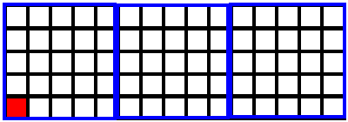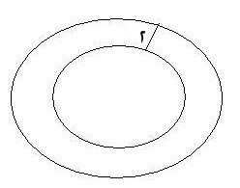
W "#א
G ' ٥٧ Z 7;l א R A א د <
٥٧ W ١ W 3K 1א3%א

r2Eא א _- ]8-' ذא/ r–^R א r2Eא א _ E ٠٢١ F
א r–}W ٦٣ط ؟
د E ١٨ ط | ج E ٠٠١ ط | ط ٩٤ E | ط ٤٦ E
W "#א
ط C ٢ ˜_ Z I wא א n '
ط C ٢ ˜_ Z ط ٦٣ ٦ Z I¢|[ א I wא א f א U[_ ذًאC
٨ Z ٢ H ٦ Z I¢9l א I wא ; f א U[_ ل3 ط ٤٦ Z ط ٢ ٨ Z I¢9l א I wא א n '

ط ٤٦ W 3K 1א3%א

WU
76

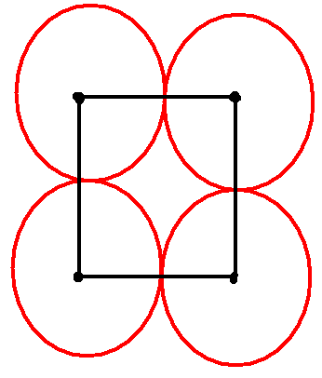

؟ ٦١ ?و- U@2 א _- ن ] m% ذא/ "Rˆ א † — - E ١٢١ F
ط ٦ E د | ج E ٠١ ط | ط ٢١ E | ط ٦١ E
W "#א
٤ rو G;2 א ل3 ذًאC ٦١ Z G א n '
٢ rو f א U[_ ذًאC ط ٤ Z ٢ C ط C ٢ Z ˜_ C ط C ٢ Z I wא א «
Plˆ א « &' P`v I wא א « ع @ jkj ن@ ™nk_ Plˆ א &'و
ط ٣ Z7 א I wא א « ذאC ط ٢١ Z ٤ C ط ٣ Z P' l Plˆ א « ذאC

ط ٢١ W 3K 1א3%א

WV
77

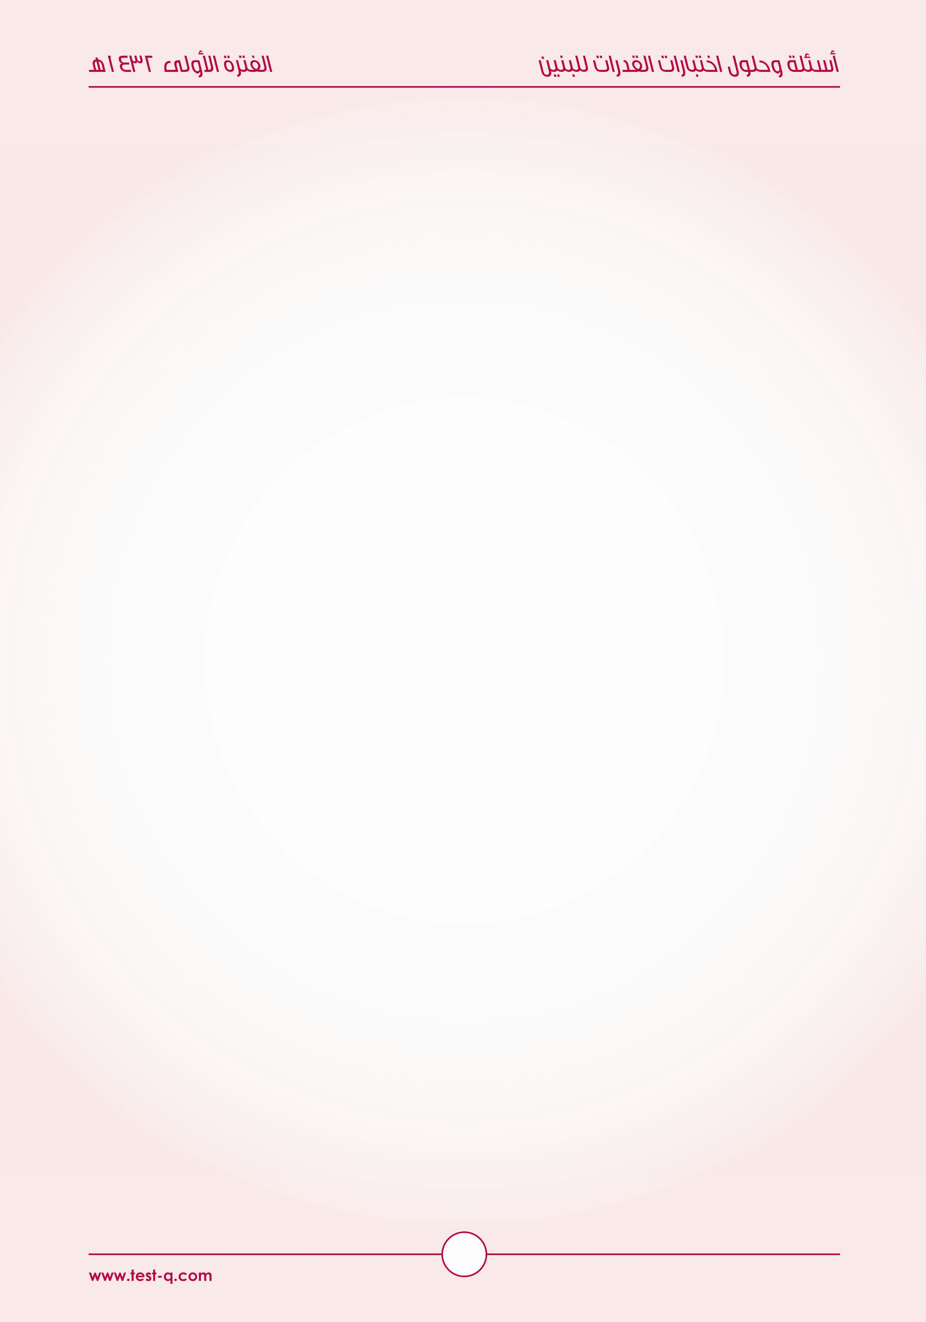
W D7i-' @- ¦وא ` k `@ 8 - % r -^% 7iא mƒsKא

_ ` א = א &' Œ@ €و?א = א m_ Œ ذאC E @ F
€و?א = א &' Œ@ _ ` א = א m_ Œ ذאC E 1 F
ن و ' ن = א m_ Œ ذאC E ج F
e Œ ¢ R fA א m_ Œ ذאC E د F

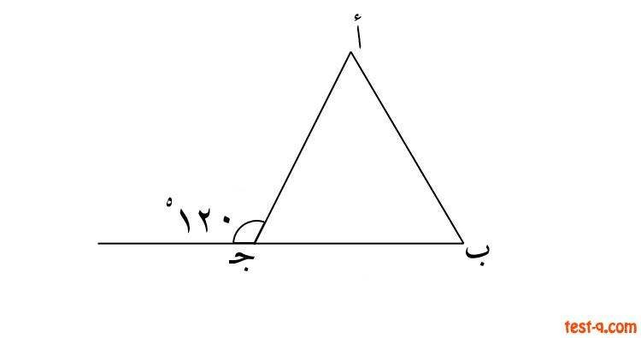
٥٢١ د |  | E H F אو א |  | E ٢٢١ F
E د F | E ج F | E F | E F

W "#א
א אو א ;=l ;אو جZ ٠٨١ J ٠٢١ Z ٠٦ د
€و?א = א Z د ٠٢١ Z ٠٦ J ٠٨١ Z E 1 H @ F אو א ذًאC
٠٢١ > ٥٢١

E 1 F W 3K 1א3%א ذًאC

WW
78

@؛٣ |  | ٦٦{٠ |  | E ٣٢١ F
E د F | E ج F | E F | E F
? د A א 0 jO z ;) ( א A אد <?א &v@ () e VC ?
W "#א
א = א?و€ Z ٦٦{٠ Z ٠٦٦{٠
2
٠{٦٦٦ Z Z _ ` א = א
3
٠٦٦{٠ > ٦٦٦{٠
E 1 F W 3K 1א3%א ذًאC

م ٠٨١ x0m א † — ن-'و x0m ل+_ kد ٠٩ L r دو ٠٣ " Up E ٤٢١ F
kد L u ٥٤ |  | " 2 א %2s
E د F | E ج F | E F | E F

W "#א
g' ٠٠٤٥ Z ٠٣ C ٠٨١ Z P א $Af8 Ž א e א P‹א
8د L g' ٠٦ Z
5400
90
Z
e א
&' א
Z < א
٠٦ < ٥٤
E @ F W 3K 1א3%א ذًאC

WX
79

٠٢٪  א < m% &WI ym% " "W_و ل- ٠٠٦٨ 20s ز-F E ٥٢١ F
&W)א 0@ ع+Z א …m^ א |  | ٠٠٥٦
E د F | E ج F | E F | E F
W "#א
א ج א f ^ [ א = 8
٠٠١ ٪ ZZZZZ ٠٠٦٨ ل
? # $%א &' () *+, ? ل ٠٦٨ ZZZZZ ٪ ٠١
? ٢ 0 1 2 ? ل ٠٢٧١ ZZZZZ ٠٢٪
_ ` א = א Z ل ٠٨٨٦ Z ٠٢٧١ J ٠٠٦٨ Z [ א A ز $%א A r@
٠٠٥٦ > ٠٨٨٦

E 1 F W 3K 1א3%א ذًאC

WY
80

!؛٢ ؛١ |  | ؛١ ؛٢! - ؛٦! J |  | E ٦٢١ F
E د F | E ج F | E F | E F
W "#א
9 3' _ ` א = وא 9 €و?א = א ن@ t
Œ@ _ ` א = א ذًאC

E 1 F W 3K 1א3%א ذًאC

٧ Z -S2pk ’W8 ن-'و ن r2Eא א † — ‘-0> ba ?و- م r2Eא א † — ن-' ذא/ E ٧٢١ F
٥٤ ط |  | م r2Eא א † —
E د F | E ج F | E F | E F

W "#א
ن I wא א « C ٣ Z م I wא א « Z €و?א = א ط C ٧ C ٢ C ٣ Z ط C ˜_٢ C ٣ Z م I wא א «
ط ٢٤ Z م I wא א «
٢٤ ط > ٥٤ ط

E 1 F W 3K 1א3%א ذًאC

XP
81

- m' -h hC دא % س ن-' ذא/ E ٨٢١ F
١ C س |  | ١ H س
E د F | E ج F | E F | E F
W "#א
{ KKKKK ، ٣ ، ٢ ، ١ ، ٠ } W 7K ;l א אد <?א
٣ Z س ض (_ ٤ Z ١ H ٣ Z ١ H س Z €و?א = א ٣ Z ١ C ٣ Z ١ C س Z _ ` א = א
٣ < ٤
E @ F W 3K 1א3%א ذًאC

١ J × ١ J |  | E١ JFE١ JFE١ JF |  | E ٩٢١ F
E د F | E ج F | E F | E F

W "#א
١ J Z E ١ J F C E ١ J F C E ١ J F Z €و?א = א ١ Z E ١ J F C E ١ J F Z _ ` א = א
١ > ١ J

E 1 F W 3K 1א3%א ذًאC

XQ
82

٧ C ٧ C ٧ C ٧ |  | o C ٥ C ٥ C س |  | E ٠٣١ F
E د F | E ج F | E F | E F
W "#א
س = 8 د Q ´ ^_?

E د F W 3K 1א3%א ذًאC

)؛٦!؛ C ٠٣ |  | )؛٥!؛١ C ٠٣ |  | E ١٣١ F
E د F | E ج F | E F | E F

C ٠٣ Z ٠١ C ٢ Z ٠٢
10
15
W "#א
Z €و?א = א
٠٥ Z ٥ C ٠١ Z ٠٣ C Z _ ` א = א
10
6
٠٢ > ٠٥
E 1 F W 3K 1א3%א ذًאC

XR
83

E ٦٣ C ٠٦ F H E ٤٢ C ٠٦ F |  | ٠٦ ٢ |  | E ٢٣١ F
E د F | E ج F | E F | E F

? E ٠٦ F ygˆ' P' < +{‡ ?
W "#א
א = א?و€ Z ٠٦ ٢ Z ٠٦ C ٠٦ Z ٠٠٦٣ א = א ` _ Z F ٠٦ C ٤٢ E H F ٠٦ C ٦٣ E Z ٠٦ C F ٤٢ H ٦٣ E Z ٠٦ C ٠٦ Z ٠٠٦٣
٠٠٦٣ Z ٠٠٦٣

E ج F W 3K 1א3%א ذًאC

F ٣٣١ E /ذא -'ن ٣ س Z ص
س H ٢ ٣ |  | ٩ ص
E د F | E ج F | E F | E F

W "#א
س H ٢ ٣ Z س ٣ C ٢ ٣ Z E س ٣ F C ٩ Z ص ٩ Z €و?א = א
س H ٢ ٣ Z _ ` א = א
س H ٢ ٣ Z س H ٢ ٣

E ج F W 3K 1א3%א ذًאC

XS
84

›٩، ٢، אد %‹ D@- #א †s+ א Z › ، ٦ د 0m D@- #א †s+ א E ٤٣١ F
٤ |  | ›
E د F | E ج F | E F | E F
W "#א
? } ' ?
ك + 9+ 2 ك + 6
3
Z
2
E y H ١١ F C ٢ Z E y H ٦ F C ٣
y ٢ H ٢٢ Z y ٣ H ٨١ ٤ Z ٨١ – ٢٢ Z y
٤ Z y

E ج F W 3K 1א3%א ذًאC

٤ ym% ٨ ٢١ k Dk-@ |  | ٧ ym% ٨ ٧ k Dk-@ |  | E ٥٣١ F
E د F | E ج F | E F | E F
W "#א
٧ :;< = א P9 E ٨ ٧ ٤ :;< = א P9 E ٨ ٢١ و
() ¨ 78 9 א ذًאC
E ج F W 3K 1א3%א ذًאC

XT
85

2=C > س ]8-'و K ٧٢ Z cS H س ٣ ن-' ذא/ E ٦٣١ F
٣ |  | cS
E د F | E ج F | E F | E F
W "#א
٧٢ Z …K H س ٣
٣ ٣ Z …K H س ٣ ٣ Z E…K H سF ذًאC س J ٣ Z …K
([ א &' P8@ س ن@ t ١ J Z $_@ ضg(_
٤ Z E١ J F J ٣ Z …K א+lKو ٣ J < `Œ@ و ٢ J < دאدE …K = 8 ن@ ™nk_

E @ F W 3K 1א3%א ذًאC

XU
86

٠١٪ r - ­ ل 3 א ذ-0 ع-@ &a ٠١٪ r - ­ Gً 3 ذ-0 ع-@ د- ز E ٧٣١ F
د- ز 2 I - |  | ذ-0 2 I -
E د F | E ج F | E F | E F

Z ٠١ ل
10
100
W "#א
7V א P‹א ٠٠١ Z ل א = 8 ن@ ض (_
{ I ز د Z ٠٠١ C ٠١٪ Z ٠٠١ C
ل ٠٩ Z ٠١ J ٠٠١ Z mT9)@ ل א = 8 ذאC
10
ل ٩ Z
100
C ٠٩ Z ٠١٪ C ٠٩ Z ذ A' I { د ز I { > ذ A' I {
E 1 F W 3K 1א3%א ذًאC

XV
87

F ٨٣١ E /ذא -'ن ل % د ^ D0 و ل ١١ Z ١١ ل
٢١ |  | ل
E د F | E ج F | E F | E F

W "#א
١١ Z ل = 8
?ن ١١١١ Z ١١١١
١١ > ٢١

E 1 F W 3K 1א3%א ذًאC

٠٥ و ٠٢ و ٥ w-ƒZ `@ ?و @ 8 k و ٠٦ — U ن-' ذא/ E ٩٣١ F
٠٠٦١ |  | <0 ?A א …m^ א D -“/
E د F | E ج F | E F | E F

W "#א
r@ rو = ' 8 و ٠٦ W €و?א = א
F ٥ C ٠٢ E H F ٠٢ C ٠٢ E H F ٠٥ C ٠٢ E Z ٠٠١ H ٠٠٤ H ٠٠٠١ Z ٠٠٥١ ل
٠٠٥١ > ٠٠٦١

E 1 F W 3K 1א3%א ذًאC

XW
88

٠{٠٤ ?و- - F_2 "C-_و 2=C ?و F0“ "C-_ دאن % E ٠٤١ F
J ٠٤{٠ |  | 2}CKא د 0 א
E د F | E ج F | E F | E F

W "#א
() rو =$A¤ P) n دאن <
() Z |)?א د A א H Œ?א د A א r@ E ١ F KKKKKK |)?א د A א J Z Œ?א د A א
٠{٠٤ rو =$n P) nو ٠{٠٤ Z |)?א د A א J Œ?א د A א
E ١ F د A' &' ض3A_ ٠{٠٤ Z |)?א د A א J |)?א د A א J
٠{٠٤ Z |)?א د A א ٢ J ٠{٠٢ J Z ٢ J L ٠{٠٤ Z |)?א د A א
J ٠٢{٠ < J ٠٤{٠

E @ F W 3K 1א3%א ذًאC

XX
89

٠٦ ٢ |  | E ٠٤ C ٠٣ F H E ٠٤ C ٠٣ F |  | E ١٤١ F
E د F | E ج F | E F | E F

? #e f; ٠٤ ygˆ' P' < +{‡ ?
W "#א
E ٠٤ C ٠٣ F H E ٠٤ C ٠٣ F Z €و?א = א
Z ٠٤ F ٠٣ H ٠٣ E Z ٠٤ C ٠٦ א = א ` _ Z ٠٦ ٢ Z ٠٦ C ٠٦
٠٤ C ٠٦ > ٠٦ C ٠٦

E 1 F W 3K 1א3%א ذًאC

٠٠١ |  | ٤٠٠{٤ D ٤٠{٠ |  | E ٢٤١ F
E د F | E ج F | E F | E F

? P)א3( א &' }; ; ٠٠٠١ 0 م وא 9 א 1 2 ?
4.004
0.04
Z ١{٠٠١
W "#א
Z €و?א = א
4004
40
Z
١{٠٠١ < ٠٠١

E @ F W 3K 1א3%א ذًאC

XY
90

2 |  | 1 |  | E ٣٤١ F
15 |  | 7 + 1  2
E د F | E ج F | E F | E F
W "#א
? P)א3( א &' }; ; ٠١ 0 م وא 9 א 1 2 ?
7.5 Z 7 + 1 Z €و?א = א
1
1
2
? ٥ :;< =$ = م وא 9 א 9E ?
10
75 Z
2
15
Z
E ج F W 3K 1א3%א ذًאC

%؛٨ - &؛٨ |  | #؛٤ - &؛٨ |  | E ٤٤١ F
E د F | E ج F | E F | E F
W "#א
1
8
J Z
7
8
J
6
8
Z
7
8
J Z €و?א = א
3
2
8
J Z
7
8
J Z _ ` א = א
4
5
8
2
8
J <
1
8
J
E @ F W 3K 1א3%א ذًאC

YP
91

L אو א &E-k ج QmP א -3 ن-' ذא/ E ٥٤١ F
| | H | ج | |  | | ج | H | ج |
E د F | E ج F | E F | E F
W "#א
| 1@ | و א &' ل3 @ ن3l | ج 1 | E3 א ن@ אو א w 8 a;` א }w [{ &'

E @ F W 3K 1א3%א ذًאC

١١ - F3 @ ق2= وא ٧، - F%+ ” ن-h hC دאن % E ٦٤١ F
٩ |  | €'Kא د 0 א
E د F | E ج F | E F | E F
W "#א
ص ZZZZ |)?א د A א ، س ZZZZ Œ?א د A א
E ١ F KKKKK ٧ Z ص H س
? ص &' }; ; # د A א G=š ? E ٢ F KKKKK ١١ Z ص J س ٨١ Z س ٢
٩ Z س
E ج F W 3K 1א3%א ذًאC

YQ
92

د < ج < < W ن-'و د2Z אد % د ، ج ، ، ن-' ذא/ E ٧٤١ F
ج H |  | د H
E د F | E ج F | E F | E F
W "#א
٧ ، ٥ ، ٣ ، ١ 7K א د ( א אد <?א ن@ V e و
٨ Z ٧ H ١ €و?א = א ٨ Z ٥ H ٣ _ ` א = א
E # و ' ن = א ذًאC F

E ج F W 3K 1א3%א ذًאC

٥{٩ |  | /٩٩] |  | E ٨٤١ F
E د F | E ج F | E F | E F

W "#א
٠٠١ €C €و?א = א 1 _ ٠١ rو /١/٠٠] و
E @ F W 3K 1א3%א ذًאC

YR
93

6464 |  | 3636 |  | E ٩٤١ F
8 |  | 6
E د F | E ج F | E F | E F

Z ٦ H ٠٠٦ Z ٦٠٦
Z ٨ H ٠٠٨ Z ٨٠٨
3600
6
6400
8
H
H
36
6
64
8
Z
Z
3600+
36
6
6400+ 64
8
Z
3636
6
Z
6464
8
W "#א
Z €و?א = א Z _ ` א = א
٦٠٦ > ٨٠٨
E 1 F W 3K 1א3%א ذًאC

^n و ^;n 0 eو 8 ن3l_ ن@ ¥א &' 3 _و ¥א =, G =M א \و
=« _ :;< ¥א :;)و ;<@ ¥وא א+Kو

YS
94

